**Instalación y uso de Tomcat**



Cristian Leandro Sánchez Mego

Índice:

1. Instalación de Tomcat: 3

a. Descargar el instalable de la página: 3

b. Abrir el .exe del programa y seguir los pasos hasta instalar el XAMPP: 3

c. Abrir el panel principal del XAMPP y activar todos los servicios: 4

d. Comprobar el funcionamiento de los servicios activados: 4

e. Instalar el JDK: 5

f. Instalar el Tomcat: 5

g. Configurar variables de entorno: 9

• Ingresar a la configuración avanzada: 9

• Cambiar las variables: 10

h. Comprobar funcionamiento: 13

• Funcionamiento en XAMPP 14

2. Instalación de Eclipse y empleo del IDE junto a Tomcat: 16

a. Instalación de Eclipse IDE: 16

b. Configuración de Eclipse junto a Tomcat: 18

c. Comprobación del funcionamiento de Tomcat dentro de Eclipse: 21

3. Despliegue de Servlets: 23

a. Crear el proyecto: 23

b. Estructura del proyecto: 24

c. Añadir un nuevo archivo: 24

d. Exportar y mostrar en servidor: 25

• Desplegar en Eclipse: 27

e. Despliegue de un servlet: 28

4. Servlet con acceso a base de datos con JDBC 31

a. Instalación y habilitación del MySql y phpMyAdmin: 31

b. Implementación y consulta a la base de datos 34

c. Resultados: 38

5. Sesiones con Servlets: 39

a. Crear proyecto y establecer por cookies: 39

b. Despliegue y resultados: 41

c. Despligue sin uso de cookies (usando el ID): 42

6. Pool de conexiones con JDNI y Servlets: 43

a. Creación de proyecto y definición de recurso JNDI: 43

b. Codficiación: 44

c. Comprobación de resultados: 50

7. Creación de Páginas con JSP: 53

a. Primer ejemplo con expresiones básicas: 53

b. Segundo ejemplo con contador de veces visitadas: 55

c. Tercer ejemplo con conexión a la base de datos: 56

8. Conclusiones: 58

9. Bibligografía: 59

# Instalación de Tomcat:

## Descargar el instalable de la página:

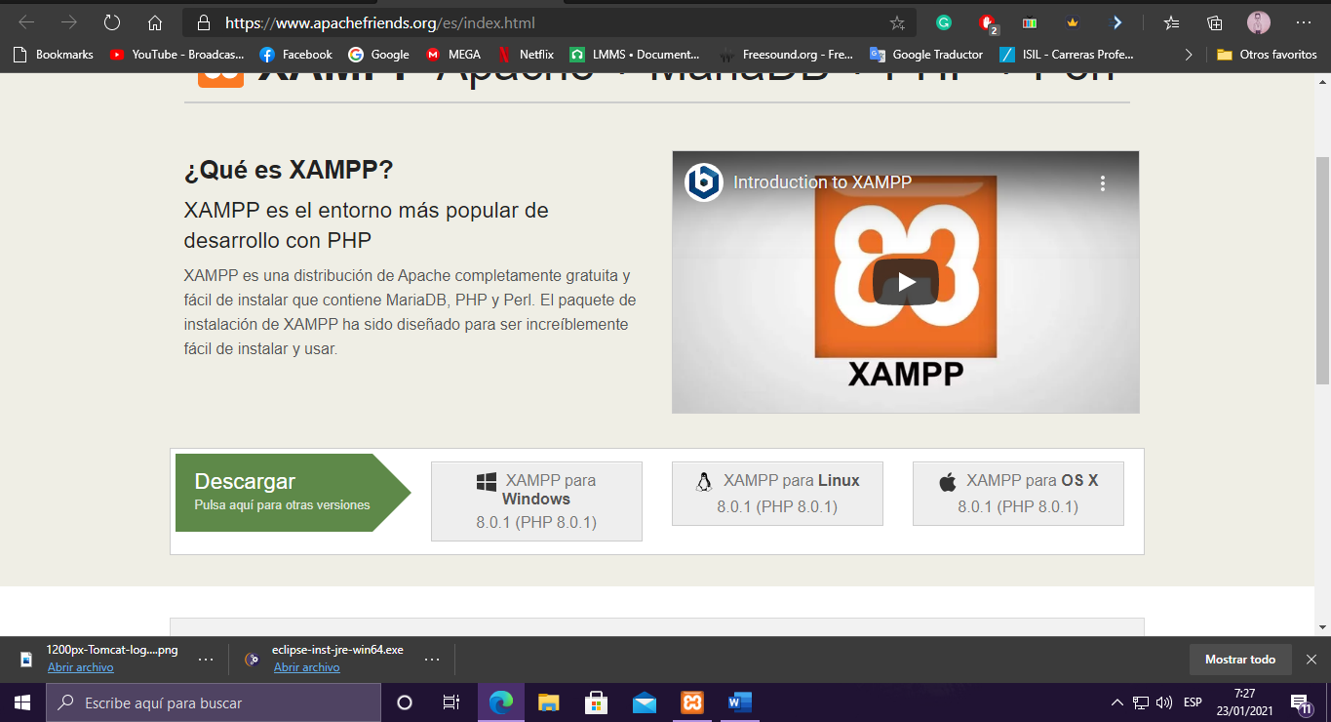

## Abrir el .exe del programa y seguir los pasos hasta instalar el XAMPP:

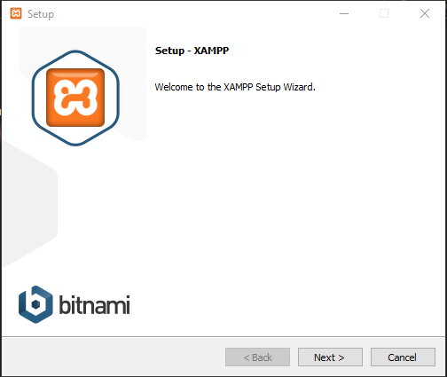

## Abrir el panel principal del XAMPP y activar todos los servicios:

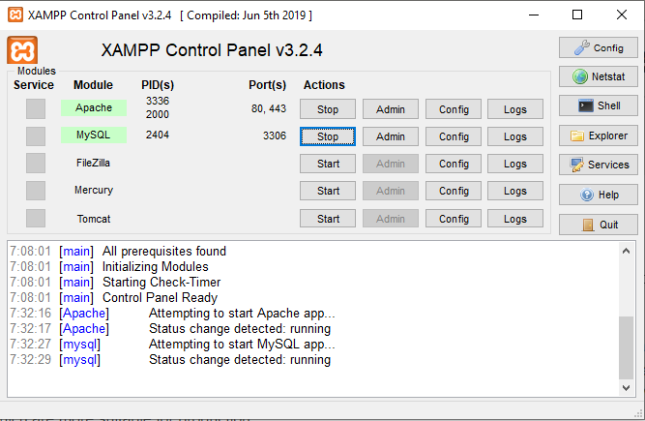

Con esto se activa el Apache, la base de datos y también tiene un acceso para empezar Tomcat cuándo ya esté instalado.

## Comprobar el funcionamiento de los servicios activados:

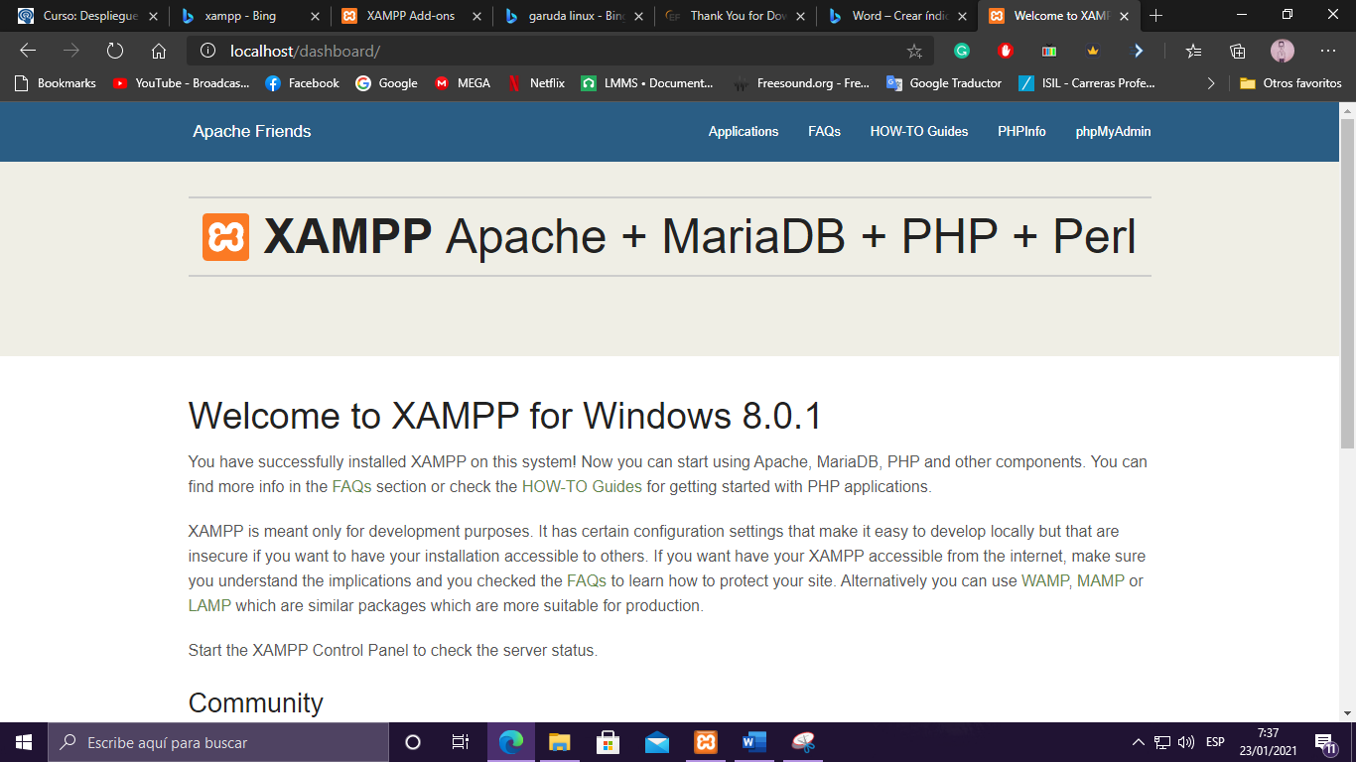

Con esto se comprueba el funcionamiento del Apache.

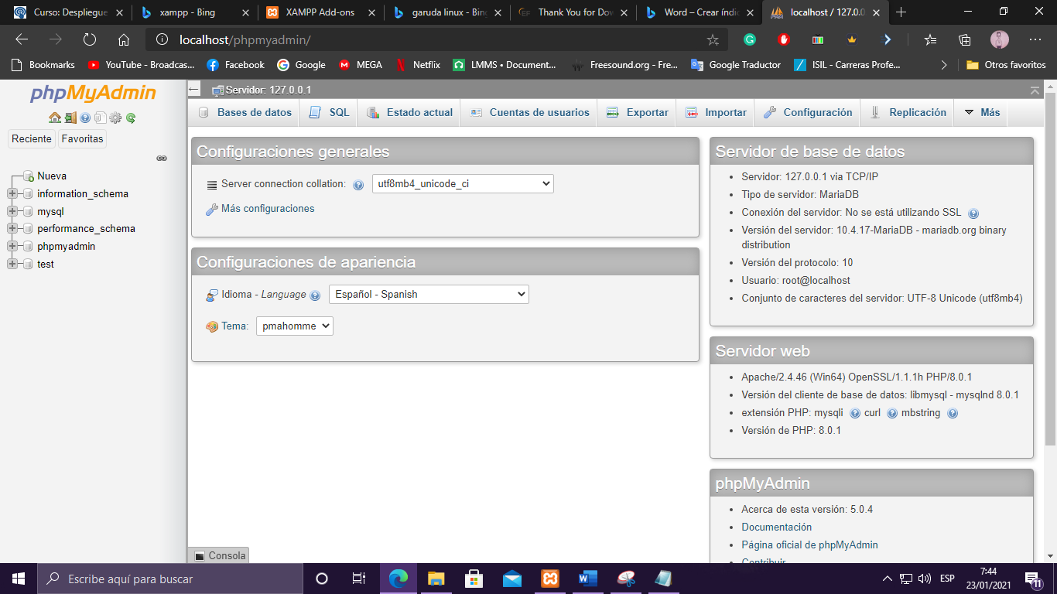

Haciendo click en la pantalla previa, en la pestaña “*PhpmyAdmin”*, se puede ingresar al IDE de MySQL para manejar las bases de datos.

## Instalar el JDK:

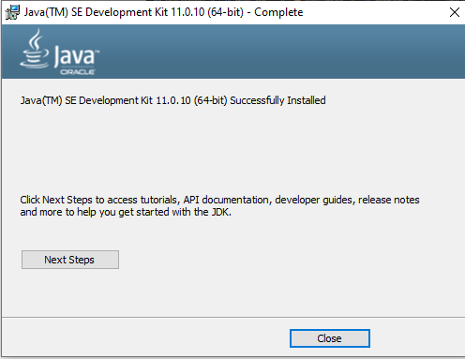

## Instalar el Tomcat:

La página oficial de Tomcat tiene los instaladores necesarios, en este caso trabajaré con la versión 9 del mismo.

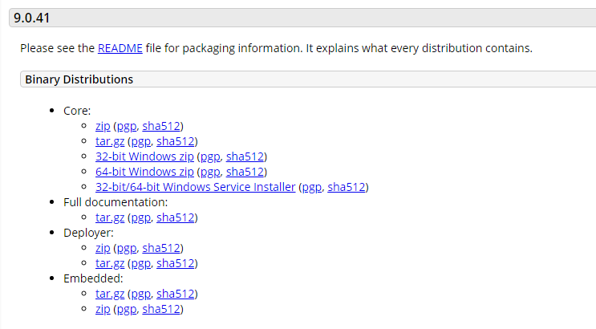

Se abrirá un instalador:

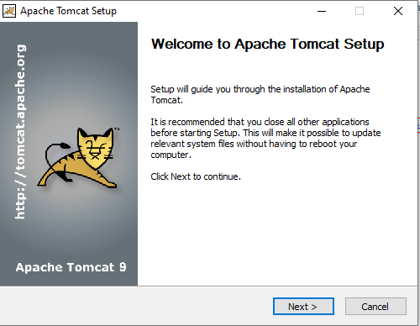

Se acepta la licencia. En este caso elegiré trabajar con la versión full para poder aprovechar los ejemplos.

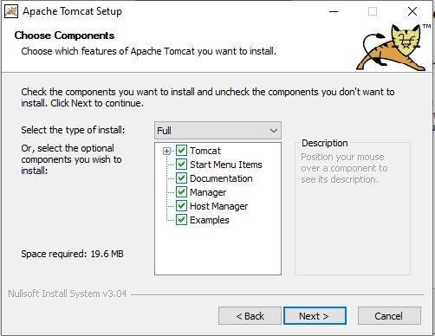

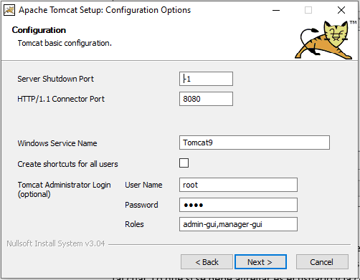En la siguiente pestaña preguntará por el puerto que se va a utilizar para trabajar. Al ser una experiencia de prueba y la primera vez que se usa el Tomcat, se tiene que dejar tal cual. Lo que sí se debe agregar es el usuario y la contraseña que, nuevamente, al ser de prueba, se utilizará una fácil. Para proyectos sofisticados y el uso profesional se recomienda usar contraseñas robustas.

En la siguiente pestaña preguntará por la ubicación de JDK, la cuál si nos reconocida automáticamente, se puede especificar su ubicación en la PC.

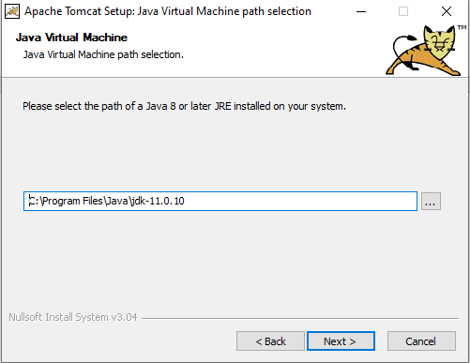

Se ubica en un punto específico o por defecto (yo escogí el por defecto) y se procede a instalar.

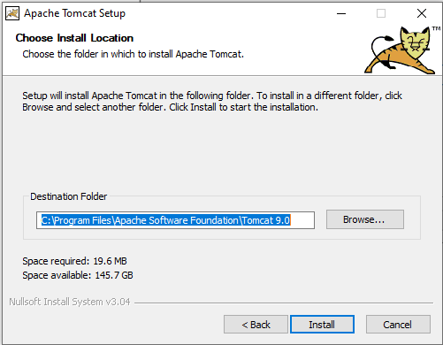

Antes de concluir con la instalación, se desmarcan las opciones de empezar el programa, ya que todavía hay ciertos elementos más por adicionar a la instalación.

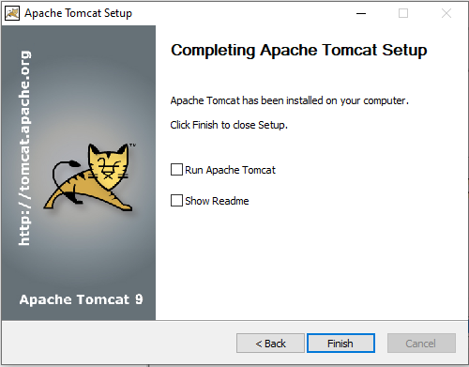

## Configurar variables de entorno:

Para trabajar con el Tomcat se necesita trabajar con la variable CATALINA_HOME y cómo valor se inserta la dirección dónde se encuentra instalado el Tomcat.

### Ingresar a la configuración avanzada:

En propiedades del equipo, en el panel derecho, está la opción de “configuración avanzada”.

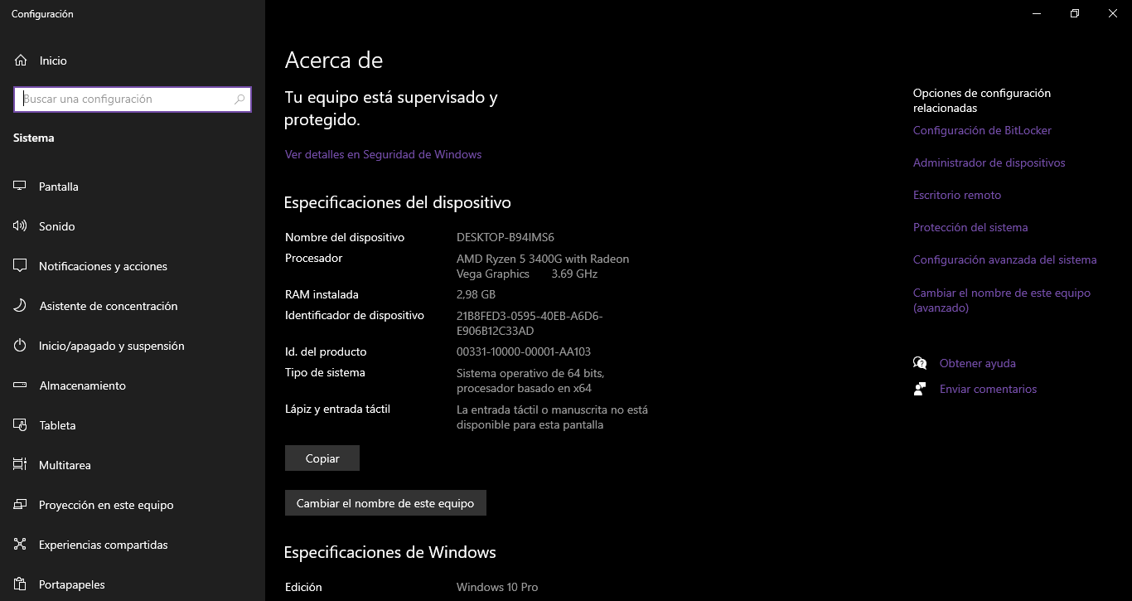

### Cambiar las variables:

Aparecerá una ventana que se llama “Propiedades del Sistema”, el cual nos permitirá cambiar los valores del sistema.

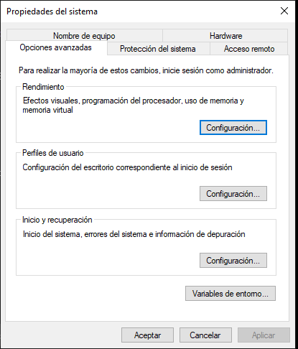

Haciendo click en “Nueva”, de la parte inferior se ingresa la nueva variable “CATALINA_HOME” y se da de valor el directorio dónde se encuentra el Tomcat.

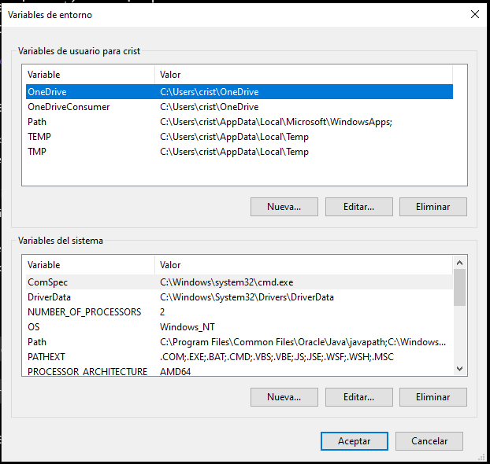

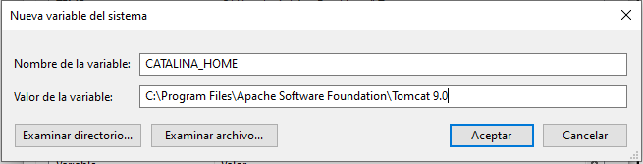

Y a la ruta del PATH se le agrega el /bin del directorio del Tomcat:

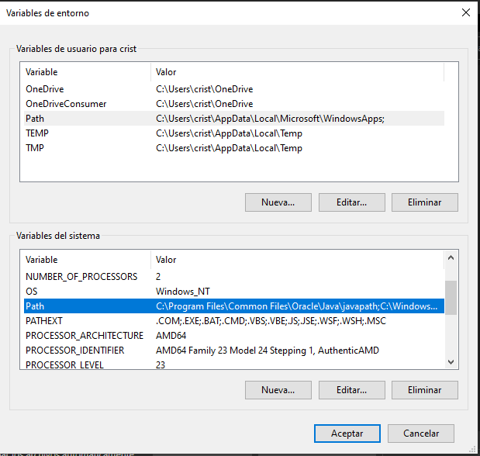

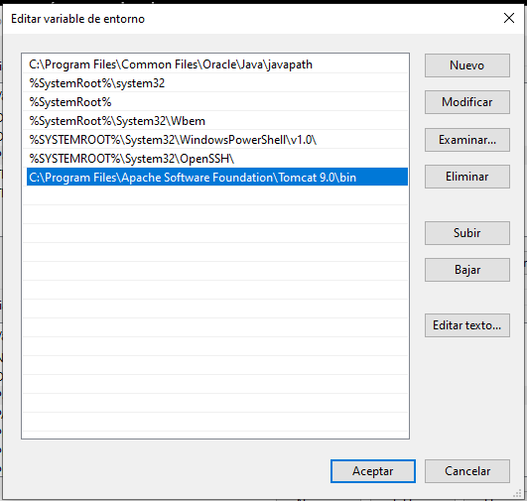

## Comprobar funcionamiento:

Nos dirigimos a la carpeta bin del directorio del Tomcat y luego ejecutamos cómo administrador la aplicación con su mismo nombre.

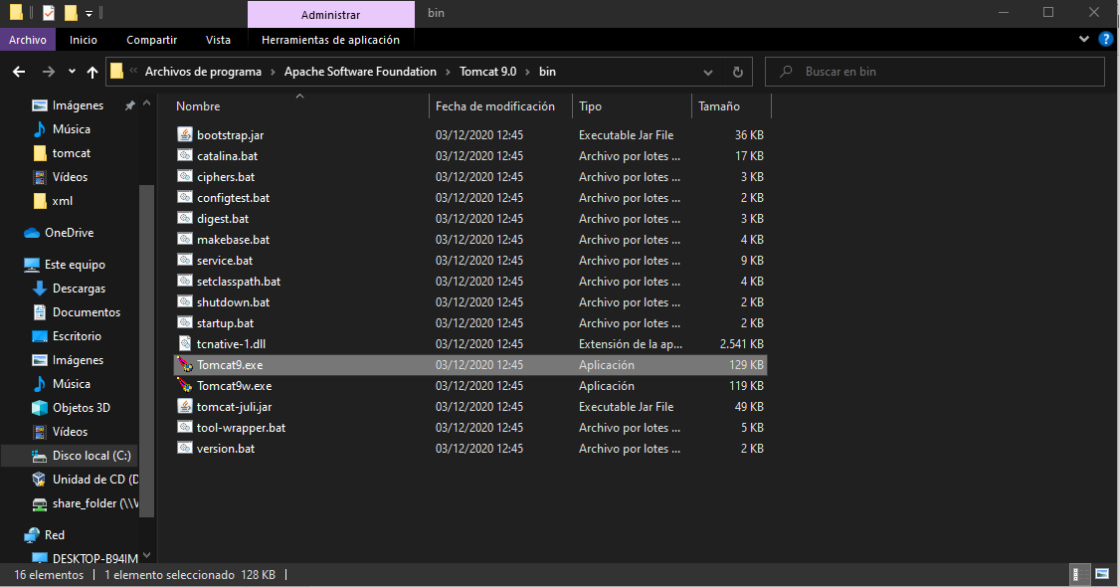

Comprobamos que todas las funcionalidades se activen en el terminal que se abre y el puerto dónde se encuentra el Tomcat para abrirlo:

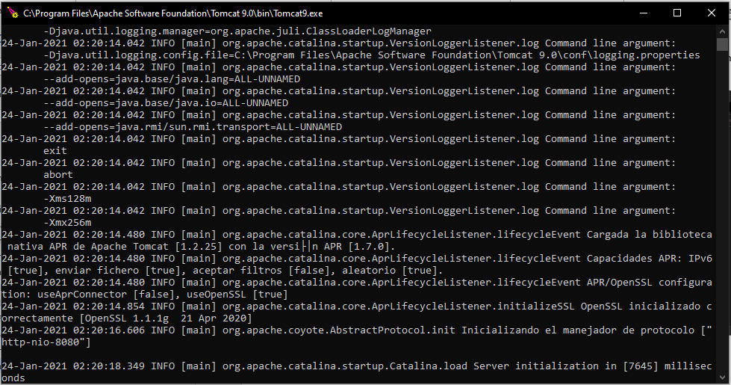

Abrimos el Tomcat en el navegador:

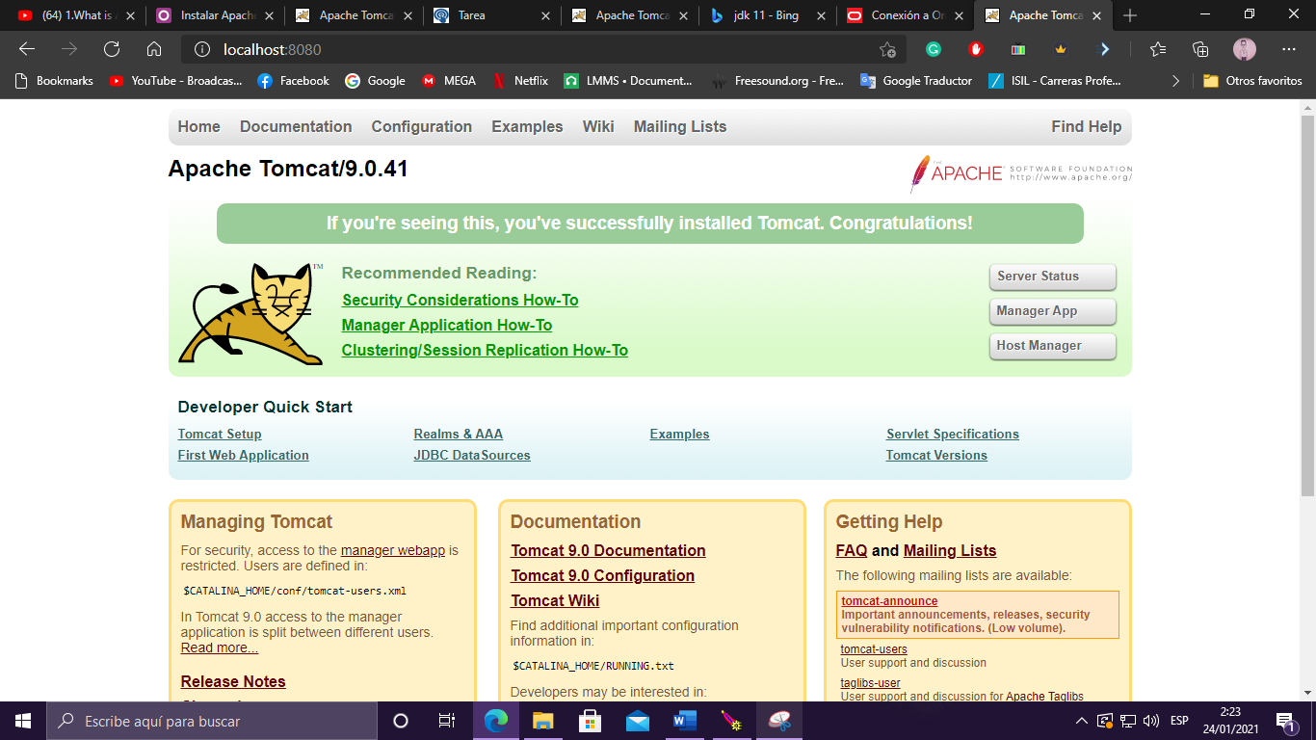

Para poder desactivar el servidor, en el terminal se presiona la combinación de teclas “Ctrl+C” y se apagará automáticamente el servidor.

Posteriormente comprobaremos su funcionamiento desde el XAMPP.

### Funcionamiento en XAMPP

XAMPP tiene su propia versión de XAMPP (la 7 en específico) que también se puede activar con estos previos pasos.

Primero, necesitamos agregar una nueva variable de entorno llamada JAVA_HOME, el cuál redireccionará directamente al JDK previamente aplicado.

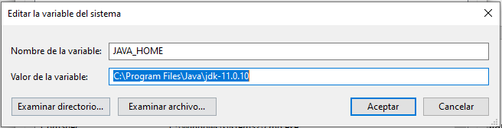

Luego de esto, podemos abrir el XAMPP y ya podrá empezar el Tomcat:

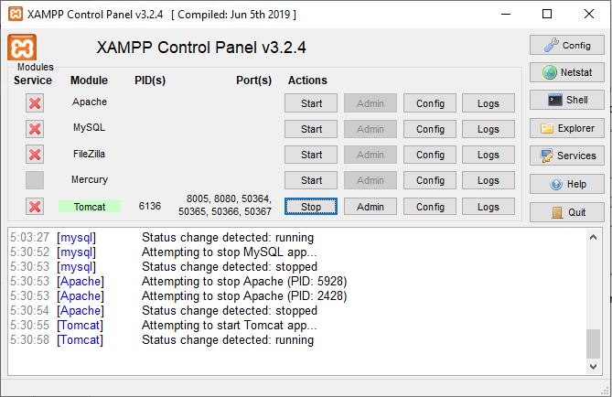

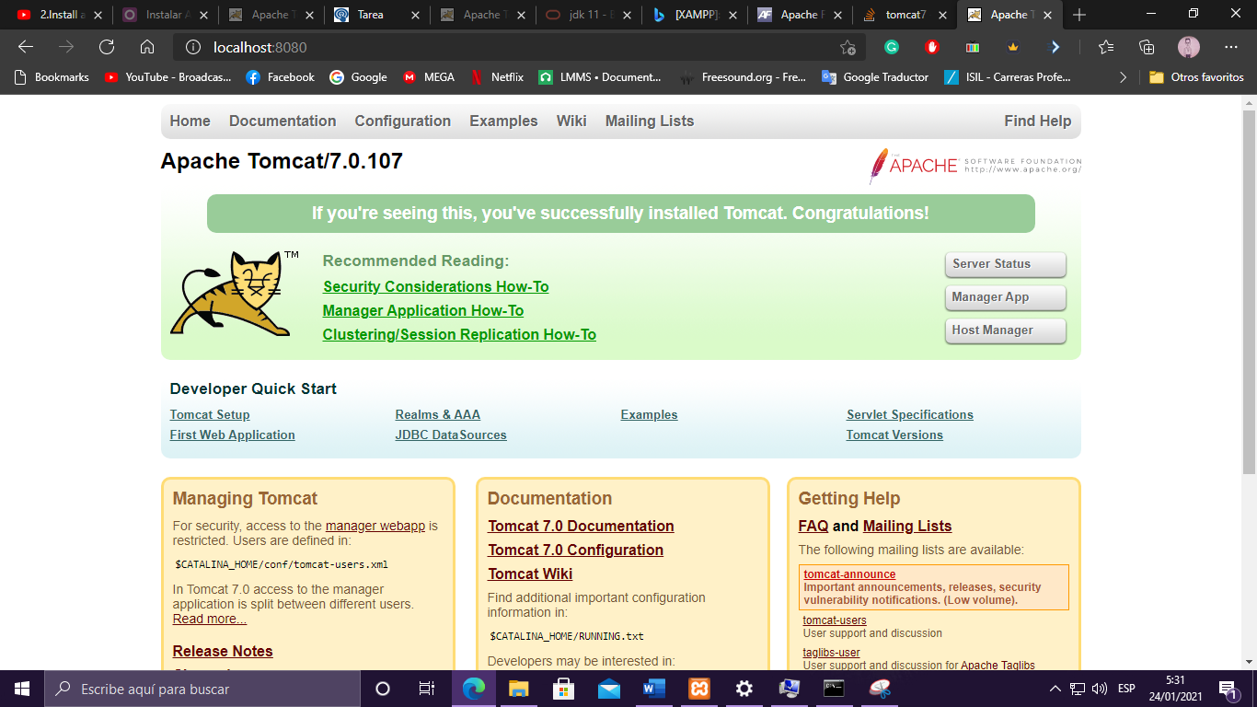

Adicionalmente podemos agregar los permisos de administrador para los distintos controles en Tomcat, tales como *manager-gui*, *admin-gui* y *admin-script*. Al ser una prueba, a un solo usuario le añadiremos todos estos roles, pero es recomendable que un solo usuario no posea todos los permisos para uso profesional.

Se puede hacer este cambio en la pestaña de Config, perteneciente al Tomcat. Elegimos la opción de “tomcat-users” y dentro del archivo descomentamos el sector de roles de esta manera (las comentarios están encapsulados por <!-- -->).

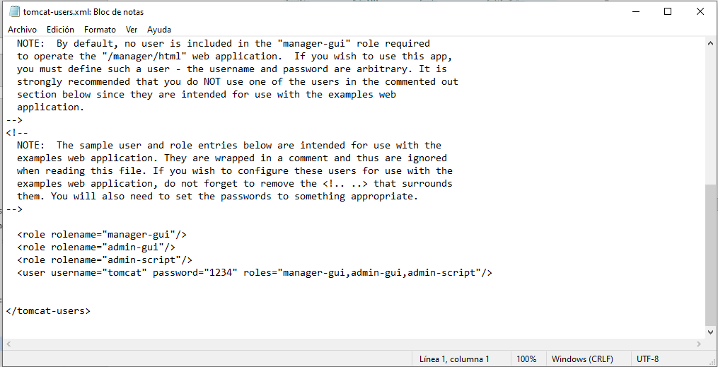

# Instalación de Eclipse y empleo del IDE junto a Tomcat:

## Instalación de Eclipse IDE:

Podemos descargar Eclipse de su página web e instalarlo.

En la pestaña principal de la instalación, tomamos la opción de “Eclipse IDE for Enterprise Java Developers”.

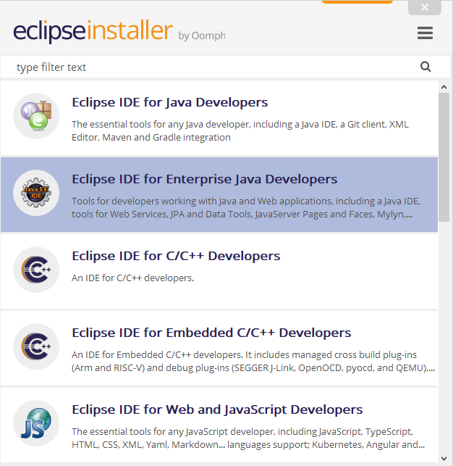

Luego de ello, preguntará por la ruta donde se encuentra el JDK y la ubicación de la carpeta de instalación.

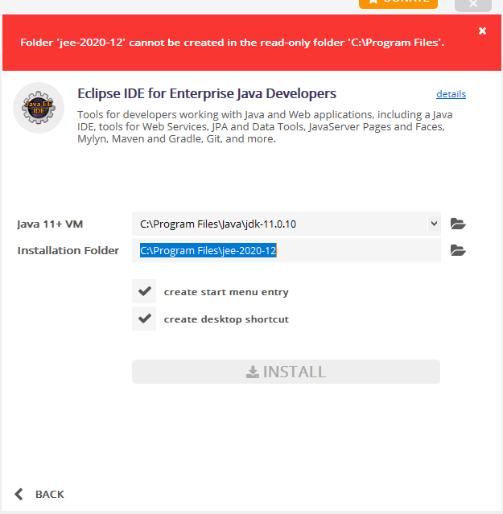

Paso siguiente, se procede a instalar el IDE y luego se configurará una carpeta para el WorkSpace, la cual puede ubicarse en cualquier lugar que uno elija.

## Configuración de Eclipse junto a Tomcat:

El primer paso el ir a “Archivo” y abrir uno nuevo. Luego de ello, se abrirá una lista de opciones al lado, la cual pulsaremos la última opción de “Others”.

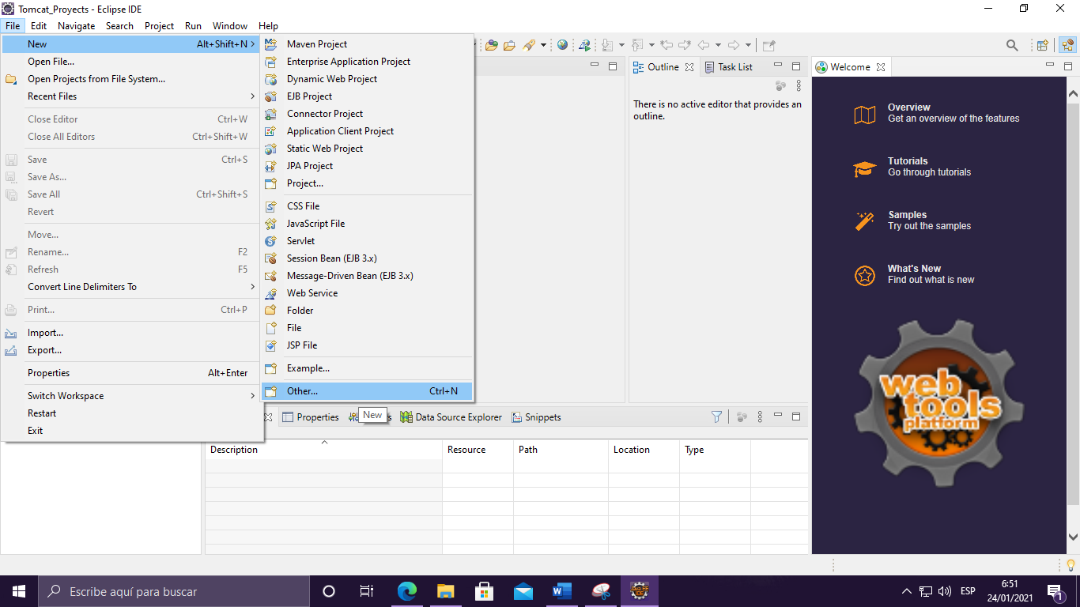

Se abrirá una ventana emergente, la cuál nos dejará buscar por nombre. Ahí mismo, buscamos el nombre “Server” y le damos a “Next”.

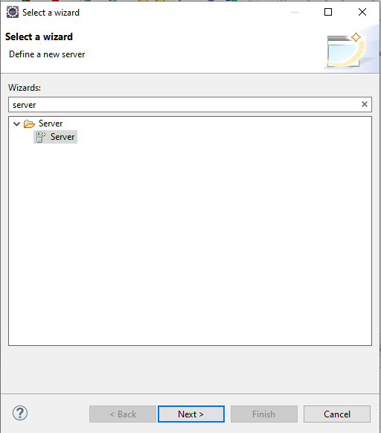

Paso seguido, nos mostrará las opciones de servidores que hay disponible. En este caso, escogeremos la carpeta de Apache y buscaremos la opción de Tomcat Server 9.0, que es la versión instalada y la cuál elegiré por encima de la versión 7.0 del XAMPP (porque es la más actual). Luego de ello, le damos click a “Next”.

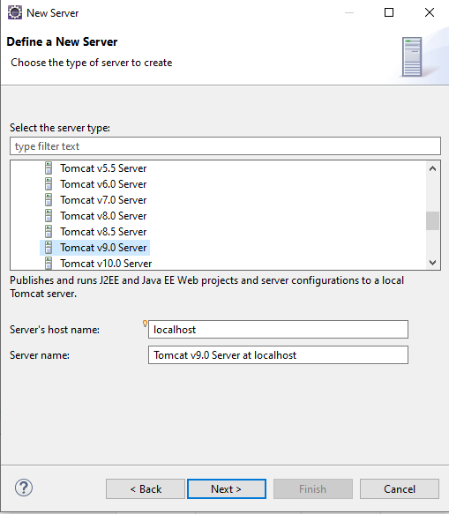

La siguiente ventana preguntará por la ubicación del Tomcat. En este caso estoy usando la carpeta raíz donde se instaló el Tomcat 9.0. Le damos “Next” y por último preguntará por los proyectos disponibles y que se pueden usar en el servidor, al no haber ninguno, solo le damos a continuar y así tendremos el servidor ya configurado.

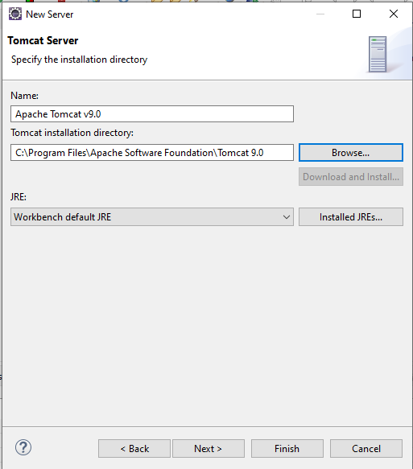

Si todo ha sido correcto y sin ninguna notificación de error, nos aparecerá una carpeta llamada “Server”.

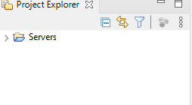

## Comprobación del funcionamiento de Tomcat dentro de Eclipse:

Primero, debemos irnos a la vista de Servidor y desde ahí podremos encender el servidor Tomcat creado.

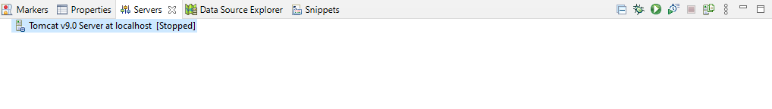

En la ventana, hacemos doble click en el único renglón y nos abrirá un archivo de configuración al cual tendremos que cambiarle dos puntos: habilitamos la opción de usar la instalación del Tomcat y, además, al “Tomcat admin port” le agregaremos un puerto por defecto el cual es el 8005.

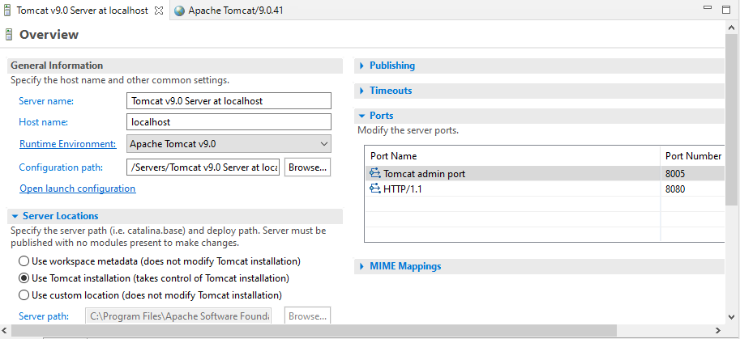

Con esto configurado, podremos arrancar el Servidor Tomcat y verificar su estado con el debugger web incorporado en el propio Eclipse:

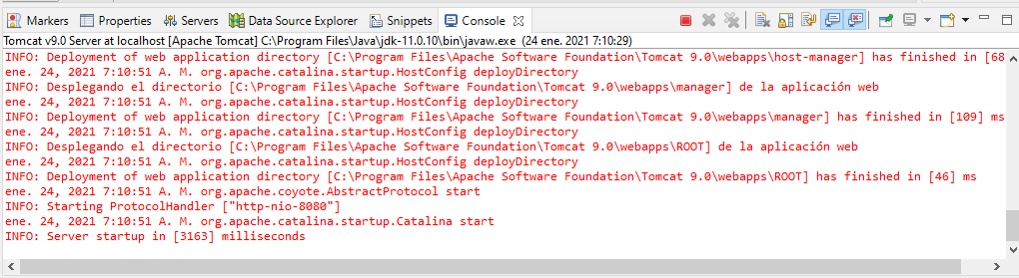

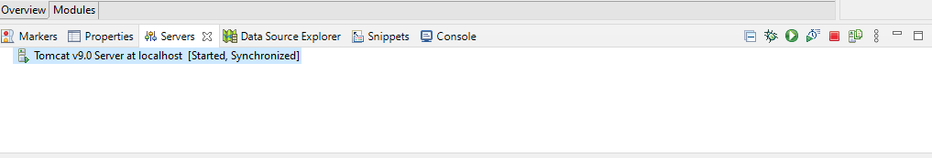

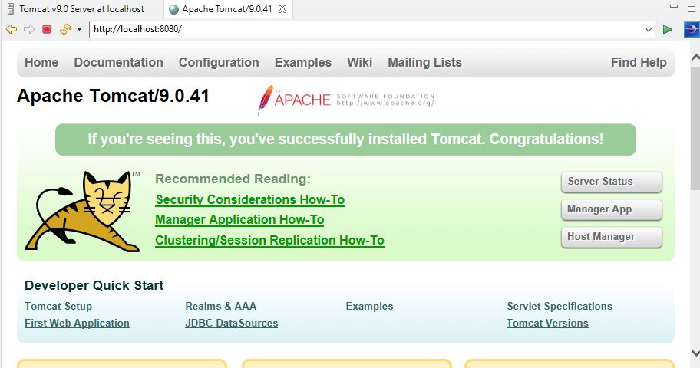

# Despliegue de Servlets:

## Crear el proyecto:

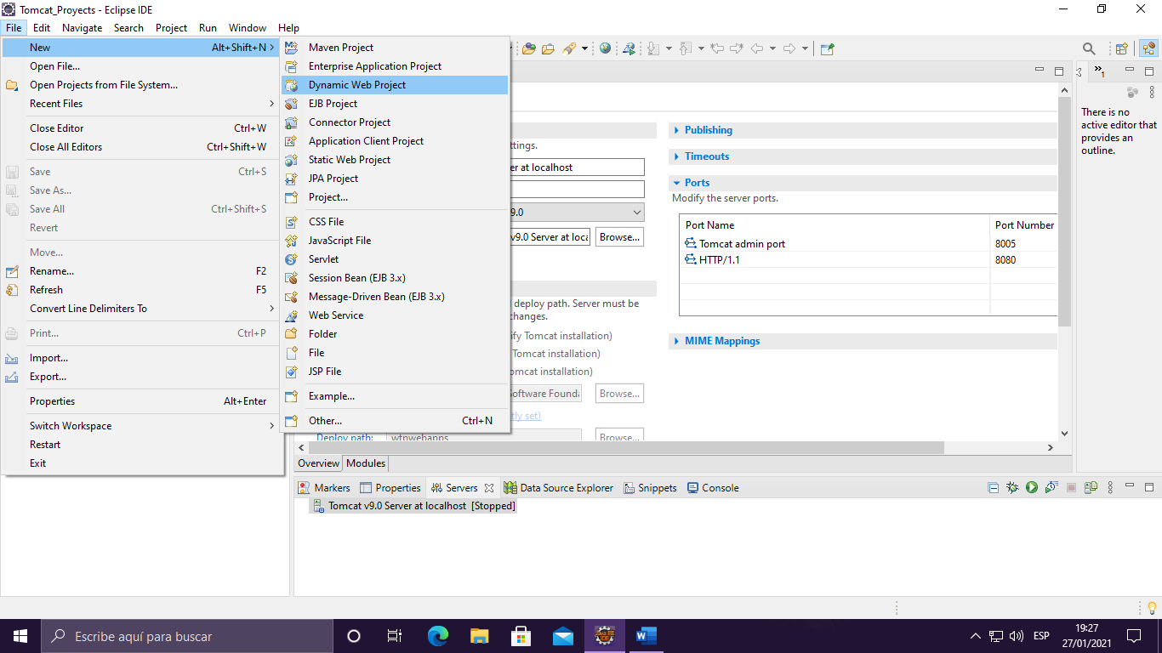Crearemos el proyecto nuevo en File, luego marcaremos la opción de Dynamic Web Project. Se llamará “MiPrimerProyecto” y se le asignará la opción de crear un descriptor de despliegue de la aplicación.

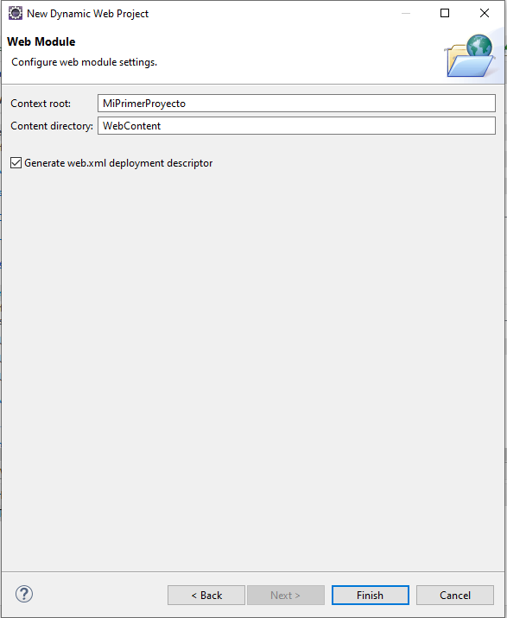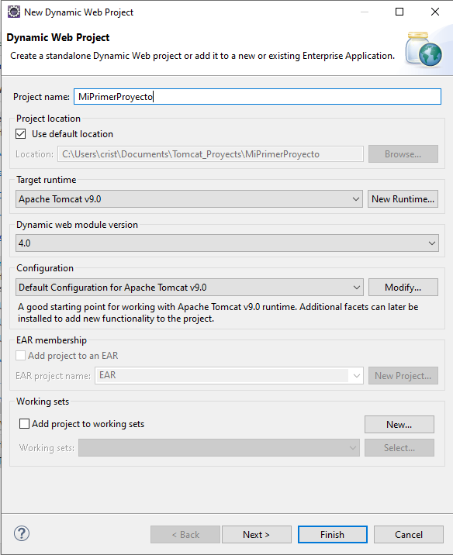

## Estructura del proyecto:

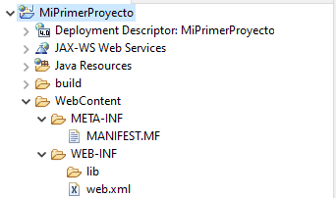

* **Deployment Descriptor**: Acceso al descriptor de despliegue guardado en el fichero **WEB-INF\web.xml.**
* Carpeta **WebContent**, dónde colocaremos todos los recursos Web, cómo ficheros HTML, JSPs, imágenes, etc. Los ficheros no colocados en este directorio, o en algún subdirectorio del mismo, no estará disponibles cuando la aplicación se ejecute en el servidor.
* Carpeta **WebContent\META-INF.** Contiene el fichero **MANIFEST.MF,** utilizado para mapear clases de ficheros JAR existentes en otros proyectos pertenecientes al mismo Enterprise Application Project.
* Carpeta **Java Resources**, dónde colocaremos nuestros Servlets y nuestros ficheros **.java.**

## Añadir un nuevo archivo:

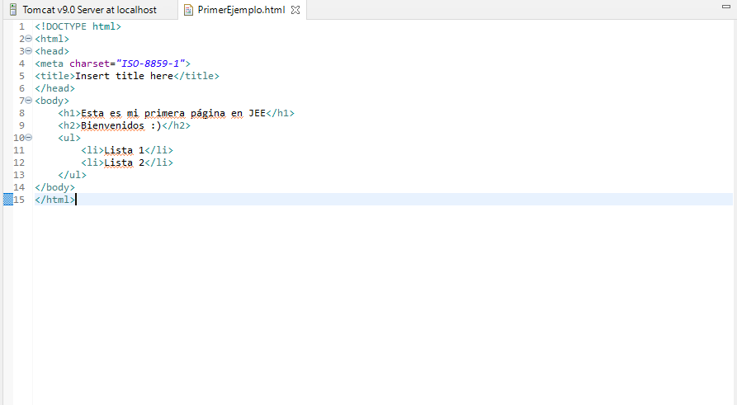Pasaremos a añadir una hoja llamada *PrimerEjemplo.html* y la editaremos con contenido básico HTML.

## Exportar y mostrar en servidor:

Primero vamos a mostrar el archivo directamente por el servidor de Tomcat, luego lo haremos por el servidor que está en Eclipse.

Primero, exportamos el proyecto creado cómo un archivo **WAR** (Web archives):

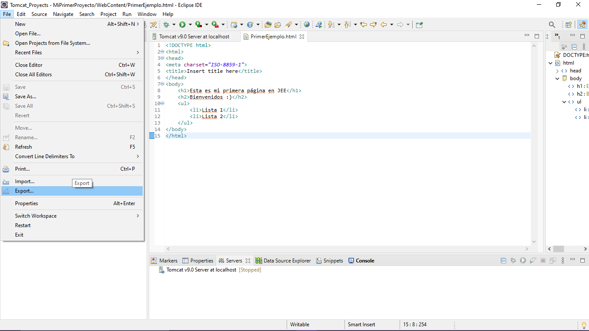

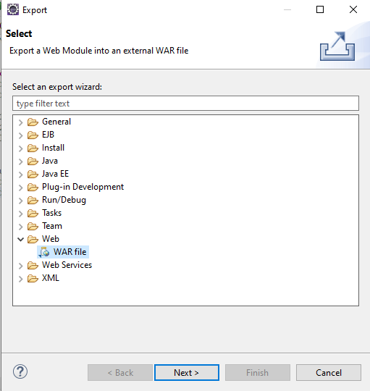

Luego de ello, le daremos a next y guardaremos el archivo en la carpeta del Tomcat llamada **webapps**. Automáticamente, la carpeta de Tomcat creará una carpeta en específico con el nombre de nuestro proyecto.

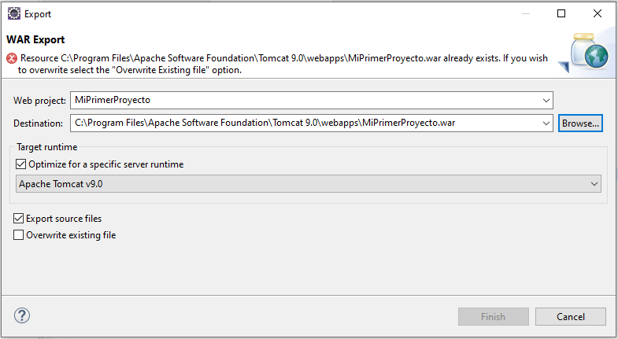

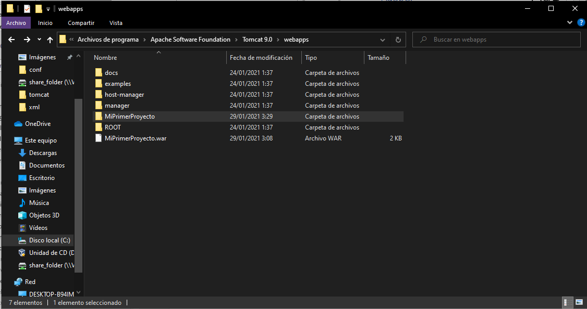

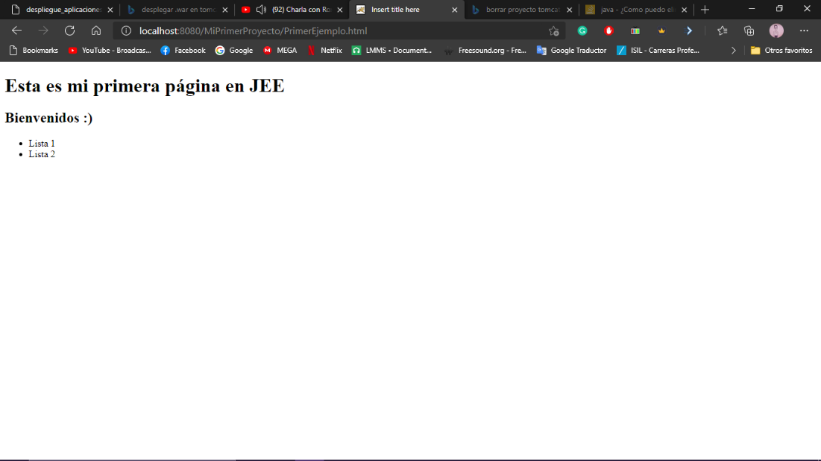Le damos a finalizar y encendemos el Tomcat.

Probando la app desplegado, aplicamos la carpeta raíz y la página creada en el ejemplo y se puede visualiar.

### Desplegar en Eclipse:

Primero, debemos apagar el Tomcat para darle el puerto **:8080** al server creado en Eclipse.

Posteriormente encendemos el server en Eclipse y luego procederemos a presionar el botón de iniciar y elegiremos el servidor que ya tenemos instalado:

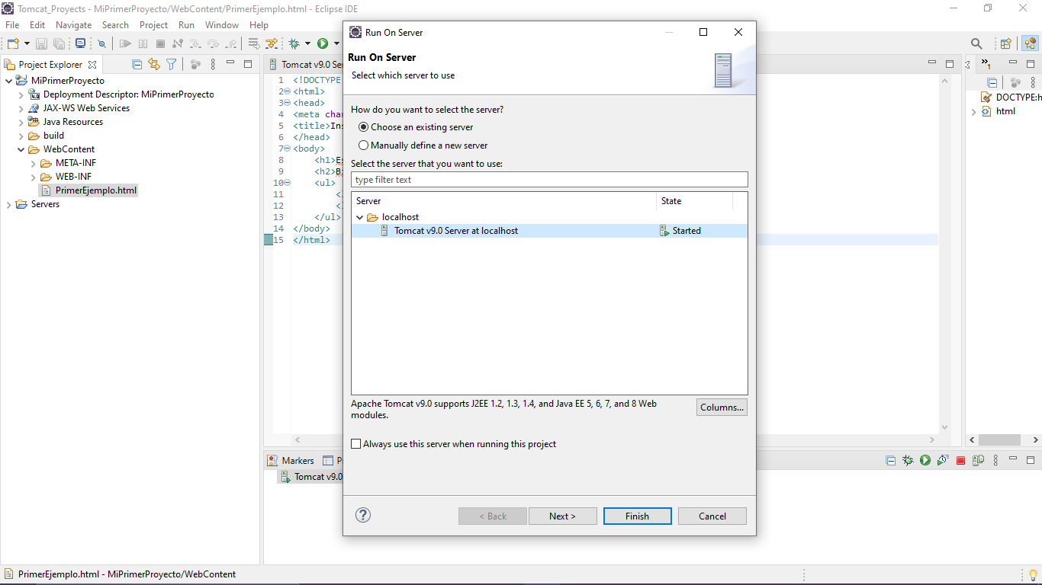

Se reiniciará el servidor y luego se levantará la página en el navegador incorporado en Eclipse:

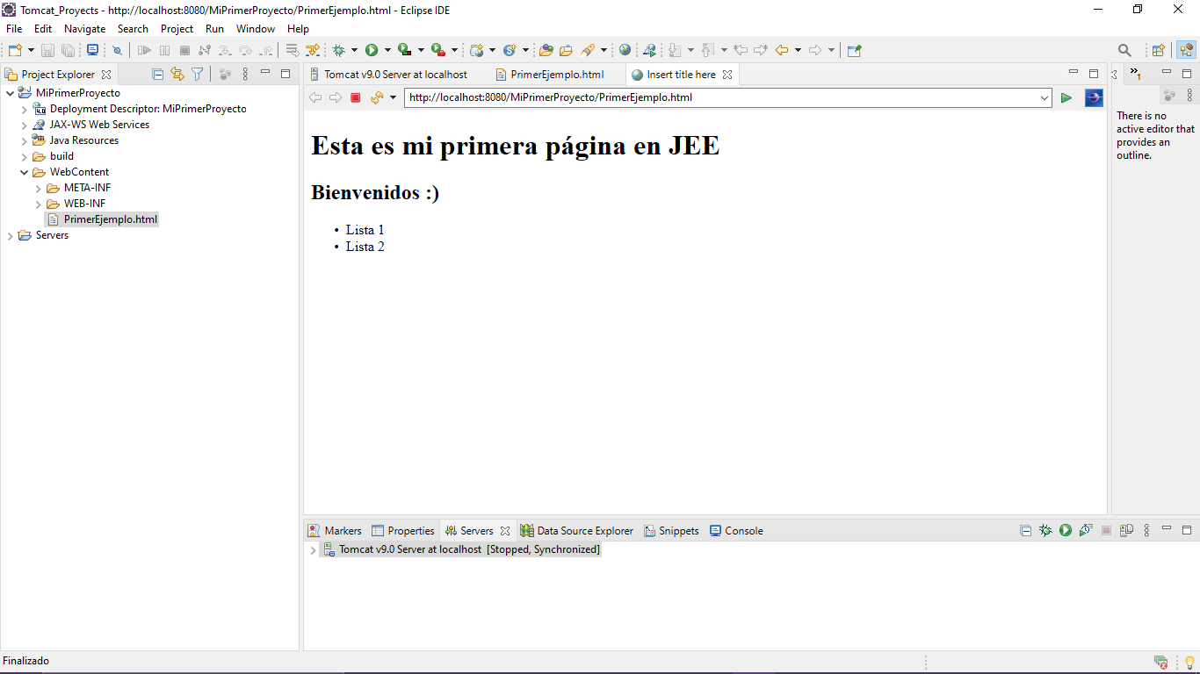

## Despliegue de un servlet:

Crearemos un nuevo proyecto llamado “AppServlet” y luego, procederemos a crear un servlet. Solo debemos darle click derecho a la carpeta **JavaResources\src** y buscar la opción de crear un servlet, colocándole un nombre, que en este caso será “PrimerEjemploServlet”. No se tendrá que agregar nada más, ya que se agregará un archivo por defecto.

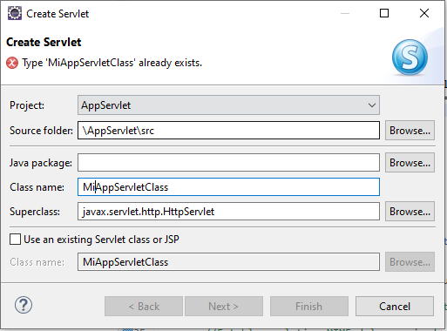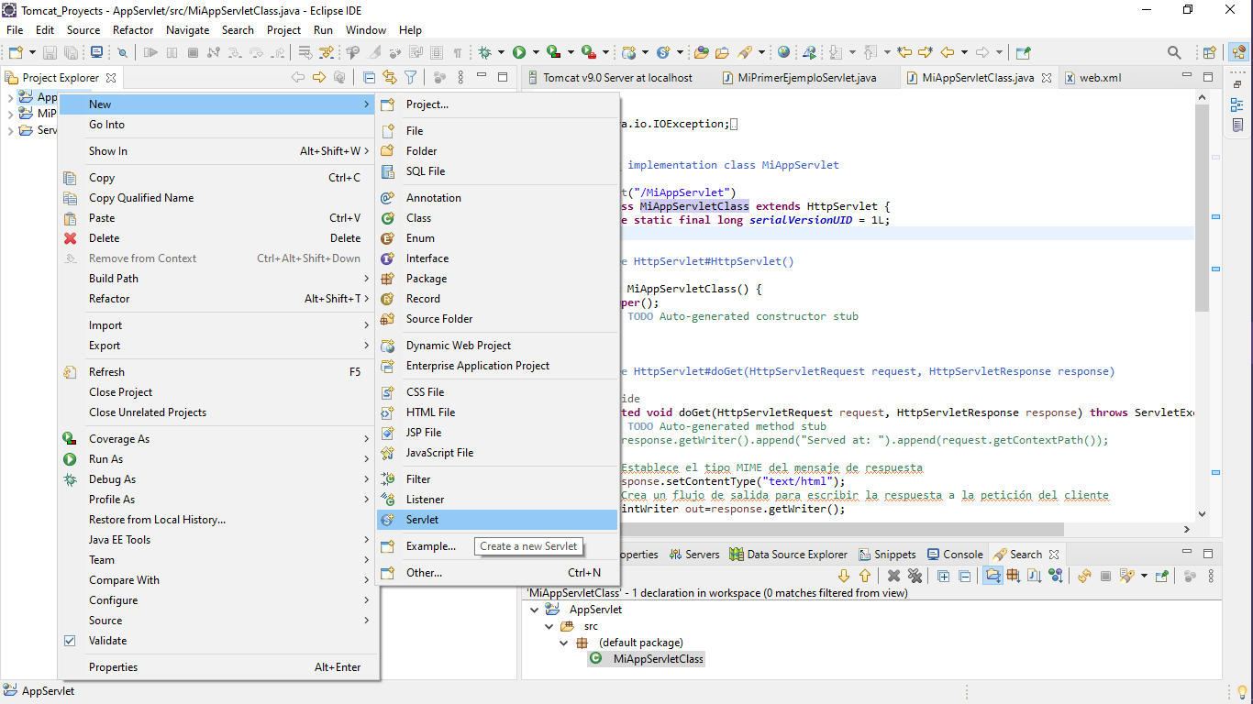

Luego de esto, dentro de la función *doGet* se le agregan los siguientes parámetros y, además, se importan ciertas librerías:

**import** java.io.IOException;

**import** java.io.PrintWriter;

**import** javax.servlet.ServletException;

**import** javax.servlet.annotation.WebServlet;

**import** javax.servlet.http.HttpServlet;

**import** javax.servlet.http.HttpServletRequest;

**import** javax.servlet.http.HttpServletResponse;

@Override

**protected** **void** doGet(HttpServletRequest request, HttpServletResponse response) **throws** ServletException, IOException {

// **TODO** Auto-generated method stub

//response.getWriter().append("Served at: ").append(request.getContextPath());

//Establece el tipo MIME del mensaje de respuesta

response.setContentType("text/html");

//Crea un flujo de salida para escribir la respuesta a la petición del cliente

PrintWriter out=response.getWriter();

//Escribe el mensaje de respuesta en una página html

**try** {

out.println("<html>");

out.println("<head><title>Ejemplo Servelet</title></head>");

out.println("<body>");

out.println("<h1>Este es mi ejemplo de Servelet</h1>"); //Escribe el titulo dentro del h1

//Muestra información de la petición del cliente

out.println("<p>Request URI: " + request.getRequestURI() + "</p>");

out.println("<p>Protocolo: " + request.getProtocol() + "</p>");

out.println("<p>Dirección remota: " + request.getRemoteAddr() + "</p>");

//Genera un número aleatorio para cada petición

out.println("<p>Número Aleatorio: <strong>" + Math.*random*() +"</strong></p>");

out.println("</body></html>");

} **finally** {

out.close(); //Cierra el flujo de salida

}

}

Y en el fichero **web.xml** se tienen que agregar las directivas para poder lanzar la aplicación desde las clases del servlet. El fichero se encuentra en la carpeta **WebContent/WEB-INF/lib:**

<!-- Indicamos que la clase MiAppServletClass se corresponde

con el nombre de servlet MiAppServlet -->

<servlet>

<servlet-name>MiAppServlet</servlet-name>

<servlet-class>MiAppServletClass</servlet-class>

</servlet>

<!-- Indicamos que el nombre de servlet MiAppServlet corresponde a la url /Servlet1 -->

<servlet-mapping>

<servlet-name>MiAppServlet</servlet-name>

<url-pattern>/Servlet1</url-pattern>

</servlet-mapping>

Recordemos que para cada servlet nuevo tendremos que agregar todas etiquetas con su nombre correspondiente y su contenido referido a la clase creada.

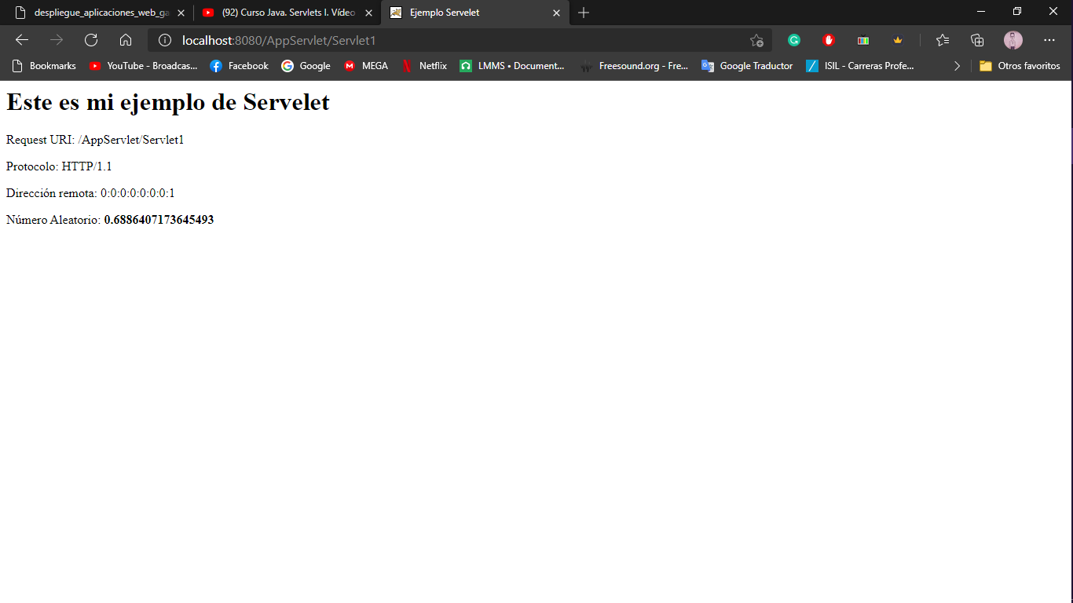Y luego de haber exportado el proyecto a la carpeta contenedora **webapps**, procederemos a desplegar el nuevo fichero con la siguiente dirección *“//localhost:8080/AppServlet/Servlet1”.* Estos son los resultados:

# Servlet con acceso a base de datos con JDBC

## Instalación y habilitación del MySql y phpMyAdmin:

Ya que previamente hemos instalado el XAMPP, ya tenemos habilitada el entorno para trabajar con el MySQL, al mismo tiempo que el phpMyAdmin. Así que procederemos a cambiar las configuraciones del root que ingresa al entorno, porque tendremos que insertar esos datos de login para la conexión con Java.

Password: cr1ss4lley12#

Primero, cambiaremos la contraseña en el phpMyAdmin, dónde en la ventana principal se encuentra en las ventanas superiores la opción de cambiar privilegios. Entramos en esa pestaña y luego aparecerá otra pestaña llamada “Cambiar Contraseña”. Por último, podemos ingresar la contraseña que queramos.

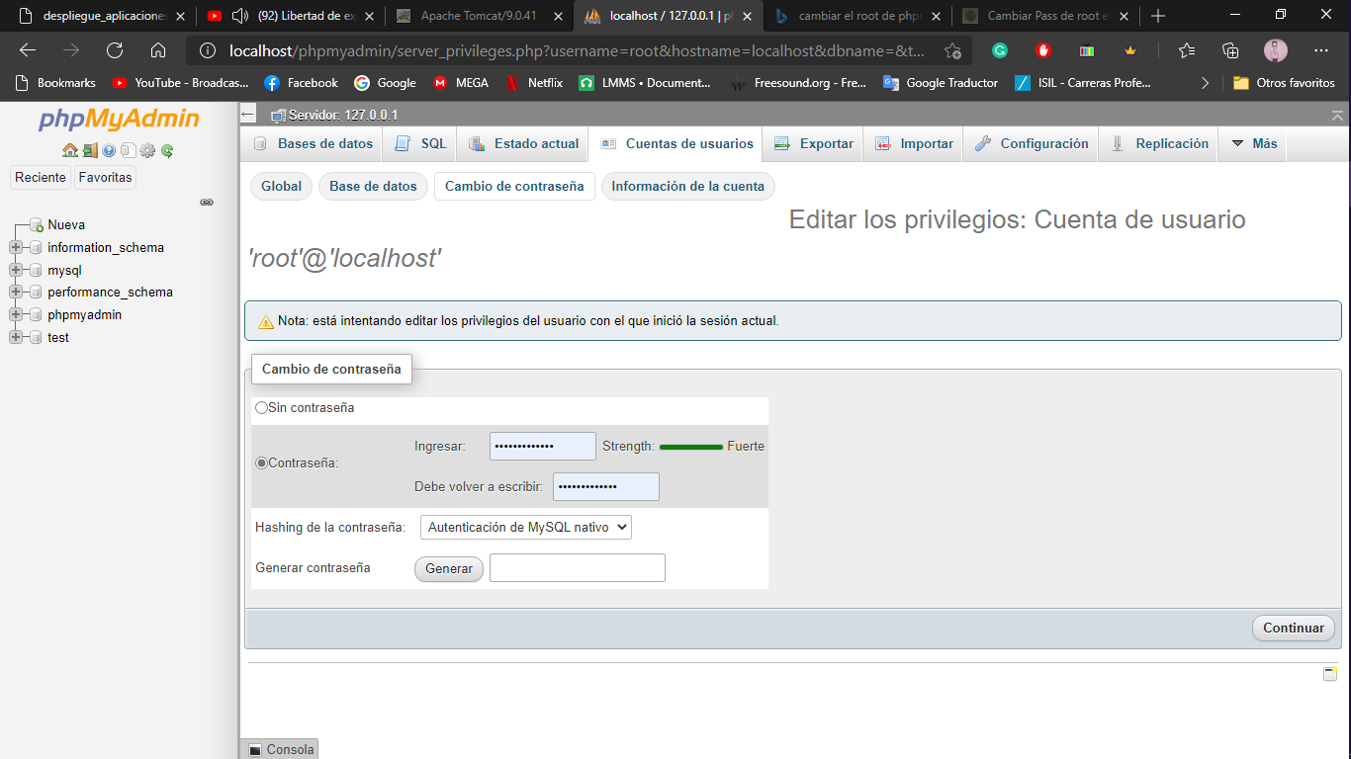

Luego, abriremos dentro de la carpeta de XAMPP ubicada en **C:\** la carpeta de phpMyAdmin, para ingresar al archivo **config .inc.php**. Se procede a cambiar en la primera parte de tipo de autenticación e información la variable de contraseña con la misma que pusimos en el IDE de phpMyAdmin.

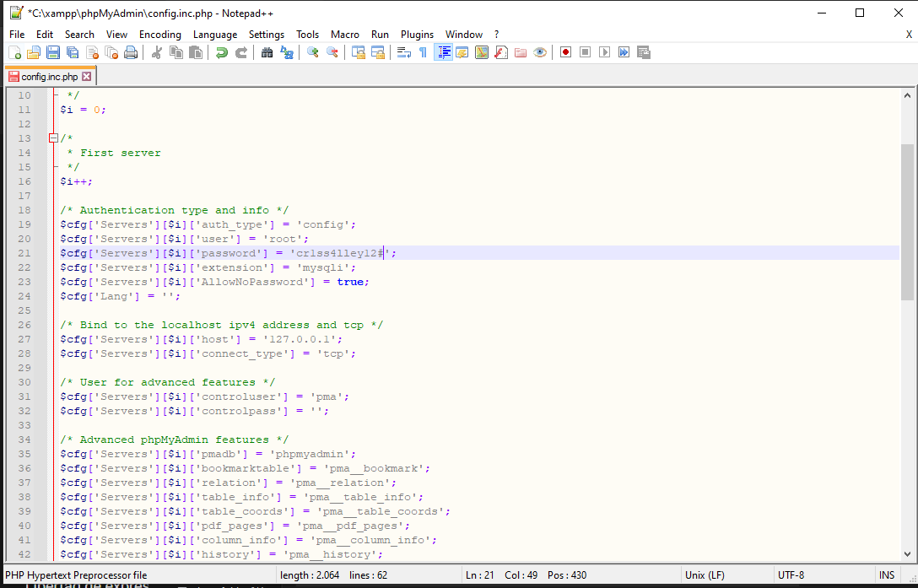

Posteriormente, creamos un schema *“aerovuelo”* e importaremos la base de datos que creamos en el proyecto AEROVUELO.

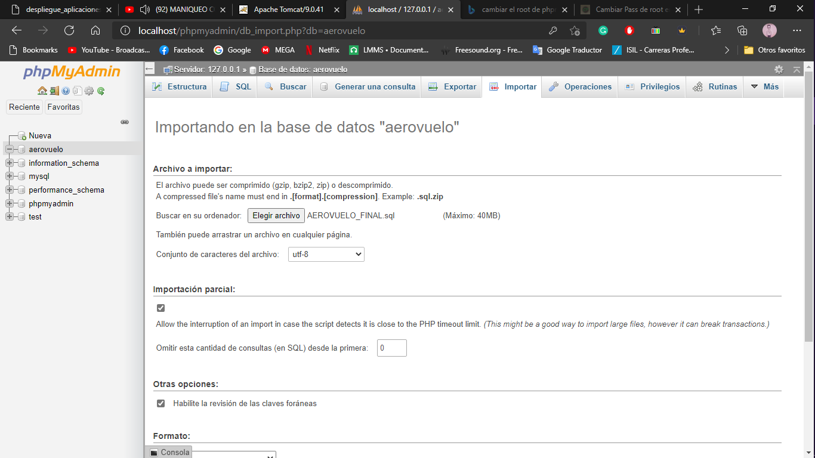

Y estos son los resultados:

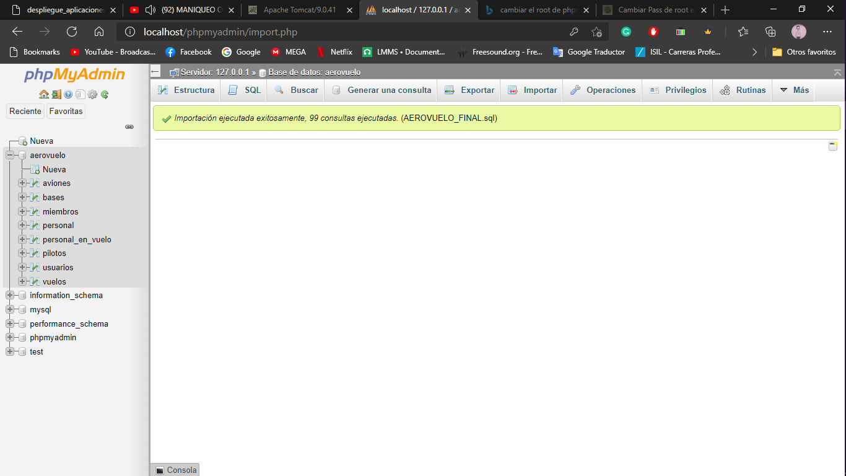

Luego de esto, debemos descargar el JDBC desde la página , y luego tenemos que vincularlo con el phpMyAdmin.

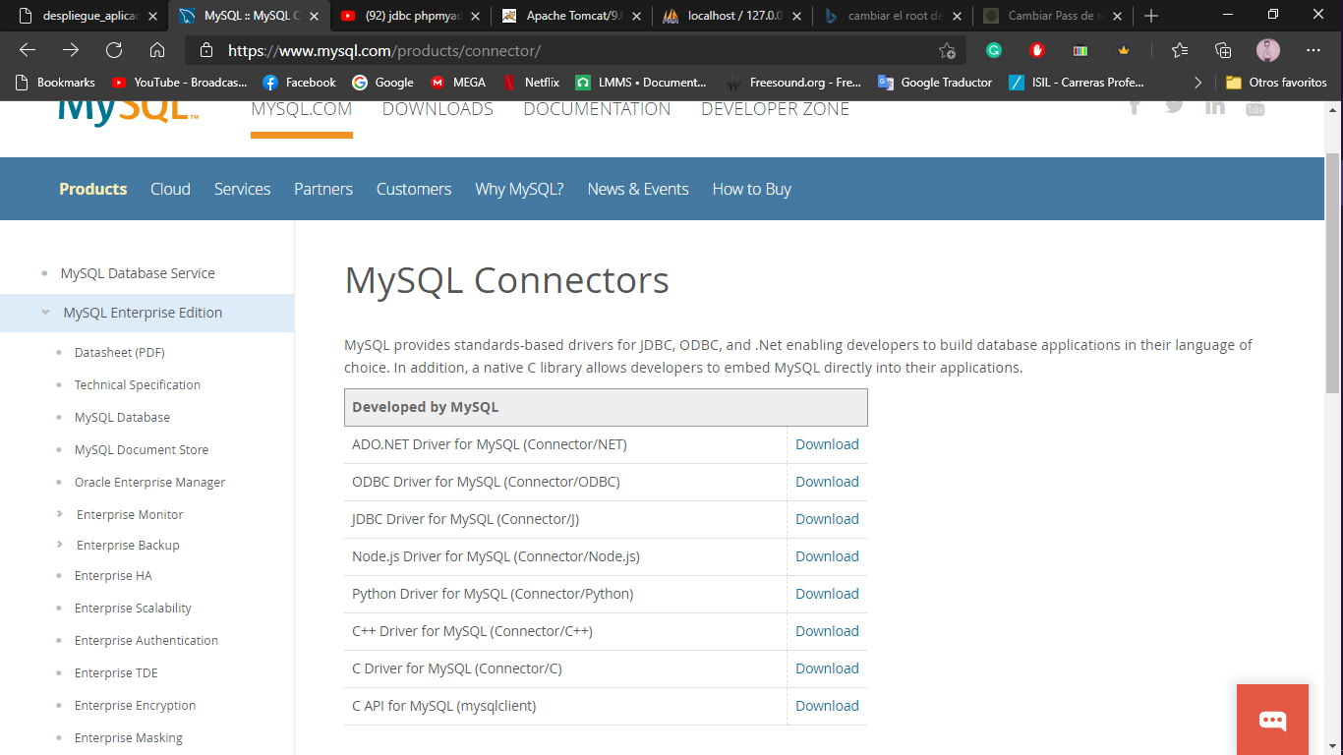

Con la carpeta ya descomprimida, tenemos que referenciarla en el nuevo proyecto que vamos a crear. Para ello primero debemos crear un nuevo proyecto para luego vincularlo con el conector JDBC.

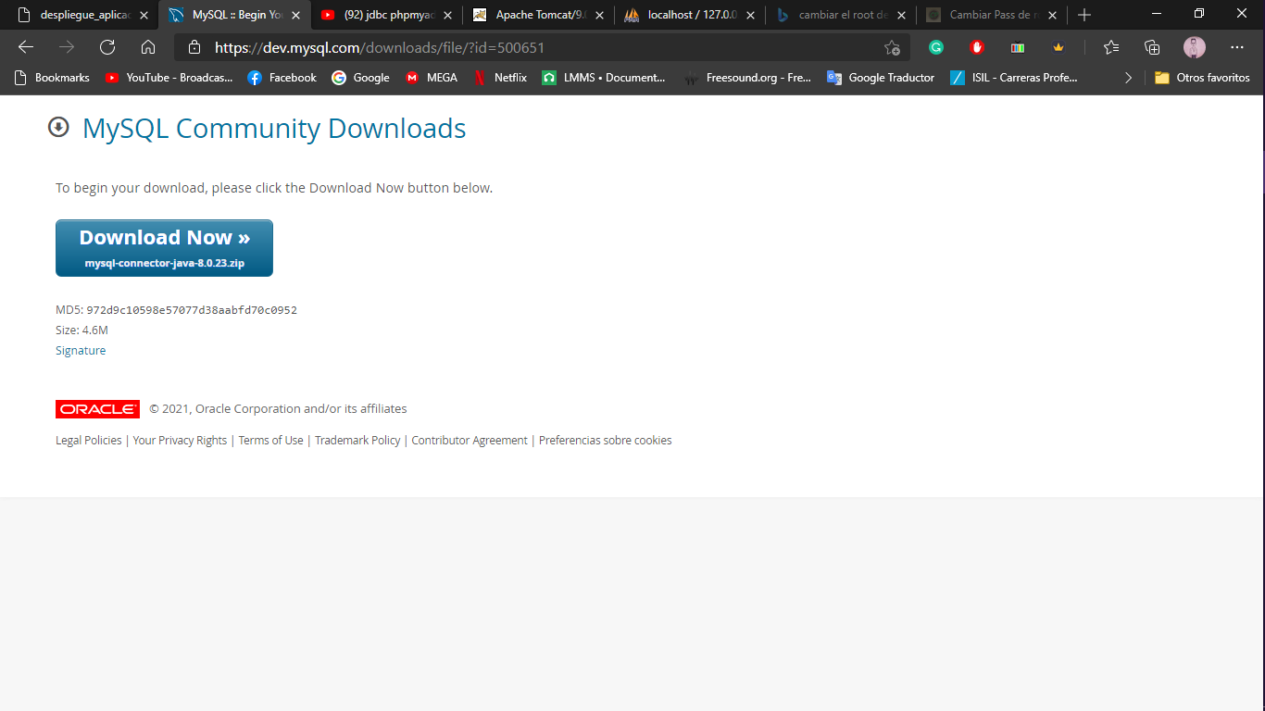

Posteriormente, debemos agregar el archivo **.jar** descomprimido en la carpeta **C:\Program Files\Apache Software Foundation\Tomcat 9.0\lib**, así conseguiremos que la librería se habilite para hacer la consulta correspondiente a la base de datos.

## Implementación y consulta a la base de datos

Ya en Eclipse, creamos un Servlet y en la carpeta **WEB-CONTENT** el archivo **ConsultaAviones.html**.

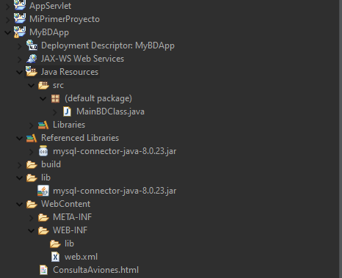

Este es el código para el **.html**:

<!DOCTYPE html>

<html>

<head>

<meta charset=*"ISO-8859-1"*>

<title>Consulta Aviones</title>

<style>

**ul,** **li**{

list-style:*none*;

}

**p**{

font-weight:*bold*;

font-size:*1.2em*;

}

</style>

</head>

<body>

<h2>Aquí podrás consultar por los aviones que existen</h2>

<form method=*"GET"* action=*"//localhost:8080/MyBDApp/consulta"*>

<h4>Elige un avión:</h4>

<ul>

<li><p><input type=*"checkbox"* name=*"avion"* value=*"BOEING 747"*/> Boeing 747</p></li>

<li><p><input type=*"checkbox"* name=*"avion"* value=*"BOEING 777"*/> Boeing 777</p></li>

<li><p><input type=*"checkbox"* name=*"avion"* value=*"BOEING 737"*/> Boeing 737</p></li>

<li><p><input type=*"checkbox"* name=*"avion"* value=*"BOEING 787"*/> Boeing 787</p></li>

<li><p><input type=*"checkbox"* name=*"avion"* value=*"BOEING 757"*/> Boeing 757</p></li>

<li><p><input type=*"checkbox"* name=*"avion"* value=*"BOEING 767"*/> Boeing 767</p></li>

<li><p><input type=*"checkbox"* name=*"avion"* value=*"BOEING 727"*/> Boeing 727</p></li>

<li><p><input type=*"checkbox"* name=*"avion"* value=*"A 320"*/> A 320</p></li>

<li><p><input type=*"checkbox"* name=*"avion"* value=*"A 380"*/> A 380</p></li>

<li><p><input type=*"submit"* value=*"Buscar"*/></p></li>

</ul>

</form>

</body>

</html>

En el action del formulario estamos redireccionando al servlet dónde se harán las consultas.

Este es el códgio del servlet:

**import** java.io.IOException;

**import** java.io.PrintWriter;

**import** javax.servlet.ServletException;

**import** javax.servlet.annotation.WebServlet;

**import** javax.servlet.http.HttpServlet;

**import** javax.servlet.http.HttpServletRequest;

**import** javax.servlet.http.HttpServletResponse;

**import** java.sql.*;

/**

* Servlet implementation class MainBDClass

*/

**public** **class** MainBDClass **extends** HttpServlet {

@Override

**protected** **void** doGet(HttpServletRequest request, HttpServletResponse response) **throws** ServletException, IOException {

// **TODO** Auto-generated method stub

response.setContentType("text/html");

PrintWriter out = response.getWriter();

//Se crea la variable para la conexión

Connection conn = **null**;

//Se crea variable para la consulta

Statement stmt = **null**;

**try** {

//Paso 1: Cargar el driver JDBC

Class.*forName*("com.mysql.cj.jdbc.Driver");

//Paso 2: Conectarse a la base de Datos utilizando la clase Connection

String userName="root";

String password="cr1ss4lley12#";

String url="jdbc:mysql://localhost:3306/aerovuelo";

conn = DriverManager.*getConnection*(url, userName, password);

//Paso 3: Crear sentencias SQL utilizando objetos tipo Statement

stmt = conn.createStatement();

//Paso 4: Ejecutar las sentencias SQL a través de los objetos Statement

String sqlStr= "SELECT * FROM AVIONES WHERE A_TIPO = " +

"'" + request.getParameter("avion") + "'";

//Generar una página HTML cómo resultado de la consulta

out.println("<html><head><title>Resultado de la consulta</title></head><body>");

out.println("<h3>Estos son los resultados de tu busqueda</h3>");

out.println("<p> Tu consulta es: " + sqlStr + "</p>");

ResultSet rset = stmt.executeQuery(sqlStr);

//Paso 5: Procesar el conjunto de registros resultante utilizando ResultSet

**int** count = 0;

**int** dispo = 0;

**while**(rset.next()) {

out.println("<p> ID: " + rset.getString("idAVIONES") + "</p>");

out.println("<p> Modelo: " + rset.getString("A_TIPO") + "</p>");

dispo = Integer.*parseInt*(rset.getString("A_DISPONIBLE"));

**if**(dispo==0) {

out.println("<p>Avión disponible</p>");

}

**else** {

out.println("<p>Avión no disponible</p>");

}

out.println("<p>Id de la base del avion: " + rset.getString("A_idBASES") + "</p>");

count++;

}

out.println("<p>------ " + count + " registros encontrados ------</p>");

out.println("</body></html>");

}**catch** (Exception e) {

e.printStackTrace();

}**finally** {

out.close(); //Cerramos el flujo de escritura

**try** {

//Cerramos el resto de recursos

**if**(stmt != **null**) {stmt.close();}

**if**(conn != **null**) {conn.close();}

} **catch** (SQLException ex) {

ex.printStackTrace();

}

}

}

}

Luego de haber específicado la ruta para la base de datos, especificar los datos de usuario para el phpMyAdmin y hacer la consulta correspondiente, tenemos que cambiar el archivo **web.xml.**

<servlet>

<servlet-name>ConsultaAviones</servlet-name>

<servlet-class>MainBDClass</servlet-class>

</servlet>

<servlet-mapping>

<servlet-name>ConsultaAviones</servlet-name>

<url-pattern>/consulta</url-pattern>

</servlet-mapping>

## Resultados:

Y estos son los resultados:

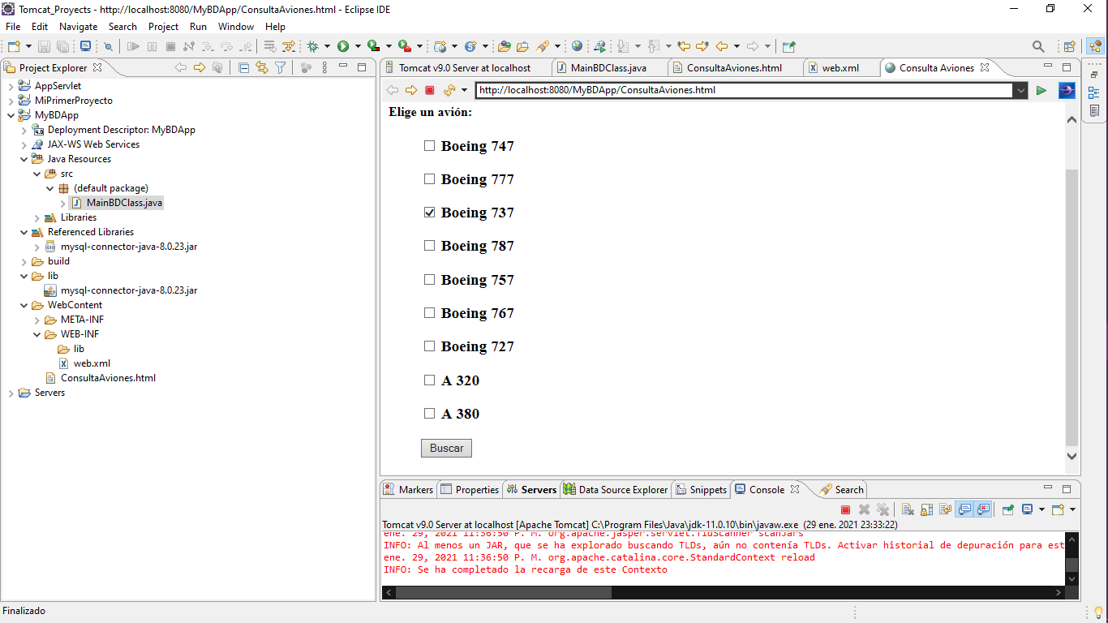

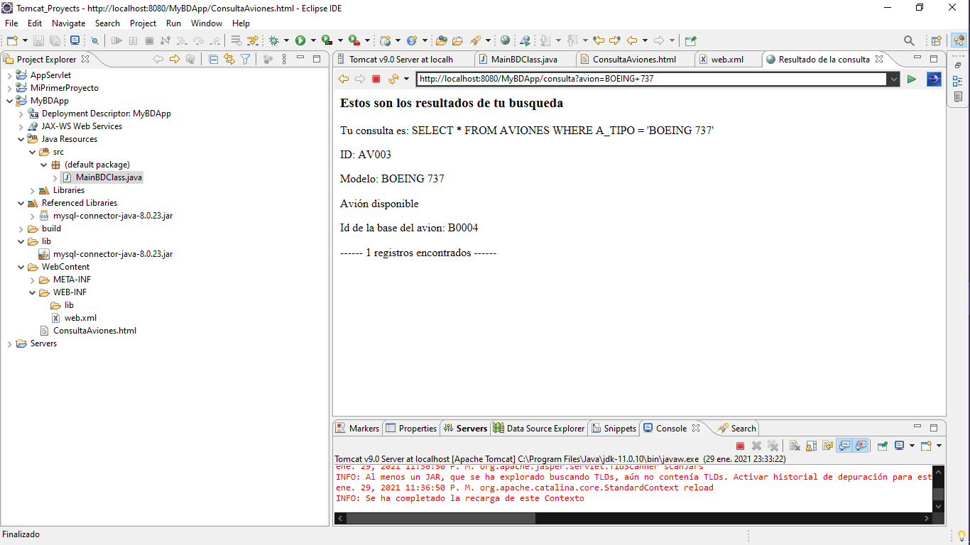

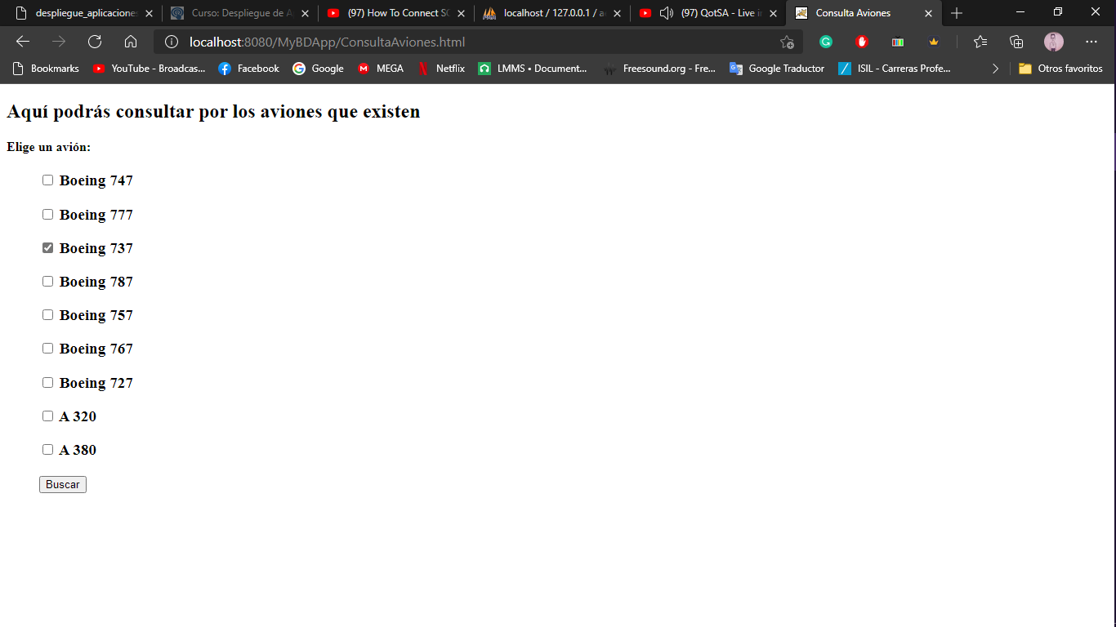 Resultados en la Web:

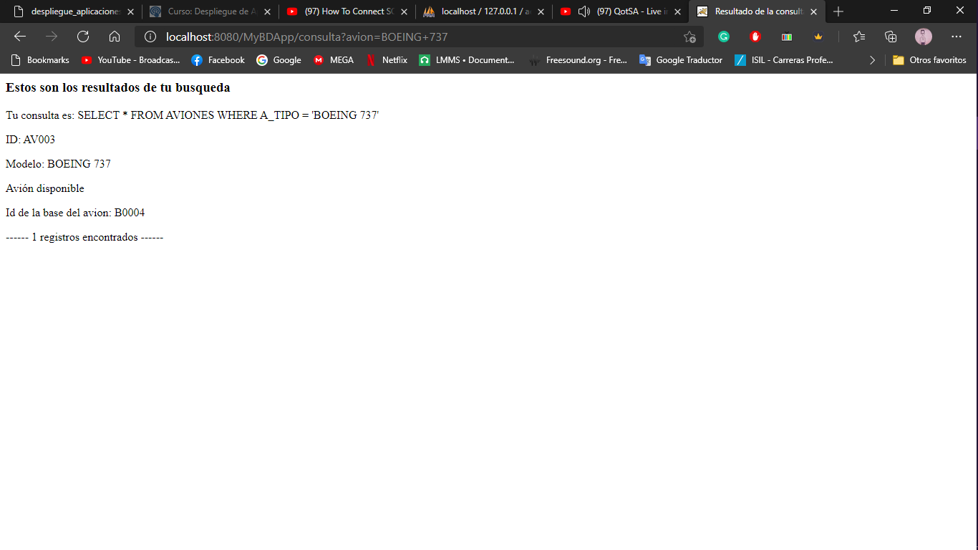

# Sesiones con Servlets:

## Crear proyecto y establecer por cookies:

Creamos un proyecto llamado **Service**. Añadimos un Servlet llamado **“SesionesServlet.java”** y le insertamos el siguiente código:

**import** java.io.*;

**import** javax.servlet.http.*;

**import** java.util.Date;

**import** java.io.IOException;

**import** javax.servlet.ServletException;

**import** javax.servlet.annotation.WebServlet;

**import** javax.servlet.http.HttpServlet;

**import** javax.servlet.http.HttpServletRequest;

**import** javax.servlet.http.HttpServletResponse;

@Override

**protected** **void** doGet(HttpServletRequest request, HttpServletResponse response) **throws** ServletException, IOException {

// **TODO** Auto-generated method stub

response.setContentType("text/html");

PrintWriter out = response.getWriter();

//Recoge la sesión actual si existe, en otro caso crea una nueva

HttpSession session = request.getSession();

Integer contadorAccesos;

**synchronized**(session) {

contadorAccesos = (Integer)session.getAttribute("contadorAccesos");

**if** (contadorAccesos == **null**) {

contadorAccesos = 0;

} **else** {

contadorAccesos = contadorAccesos + 1;

}

session.setAttribute("contadorAccesos", contadorAccesos);

}

//Escribe el mensaje de respuesta en una página html

**try** {

out.println("<!DOCTYPE html>");

out.println("<html>");

out.println("<meta http-equiv='Content-Type' content='text/html; charset-UTF-8'/>");

out.println("<title>Servlet de la prueba de sesión</title></head><body>");

out.println("<h2>Accesos: " + contadorAccesos + " en esta sesión. </h2>");

out.println("<p>(Identificador de sesión: " + session.getId() + ")</p>");

out.println("<p>(Fecha de creación de la sesión: "+

**new** Date(session.getCreationTime()) + ")</p>");

out.println("<p>(Fecha último acceso " +

**new** Date(session.getLastAccessedTime()) + ")</p>");

out.println("<p>(Máximo tiempo inactivo de la sesión: " +

session.getMaxInactiveInterval() +" seconds)</p>");

out.println("<p><a href='" + request.getRequestURI() + "'>Refrescar</a></p>");

out.println("<p><a href='" + response.encodeURL(request.getRequestURI())

+ "'>Refrescar con reescritura de URLs</a></p>");

out.println("</body></html>");

} **finally** {

out.close(); //Cerrar el flujo de salida

}

}

Y estos son los parámetros para el **web.xml**:

<servlet>

<servlet-name>ServletPruebaSession</servlet-name>

<servlet-class>MainClassSession</servlet-class>

</servlet>

<servlet-mapping>

<servlet-name>ServletPruebaSession</servlet-name>

<url-pattern>/pruebasesion</url-pattern>

</servlet-mapping>

## Despliegue y resultados:

Luego de terminar el código, procedemos a exportar proyecto en un **.war**. Luego de esto desplegamos el resultado en el navegador:

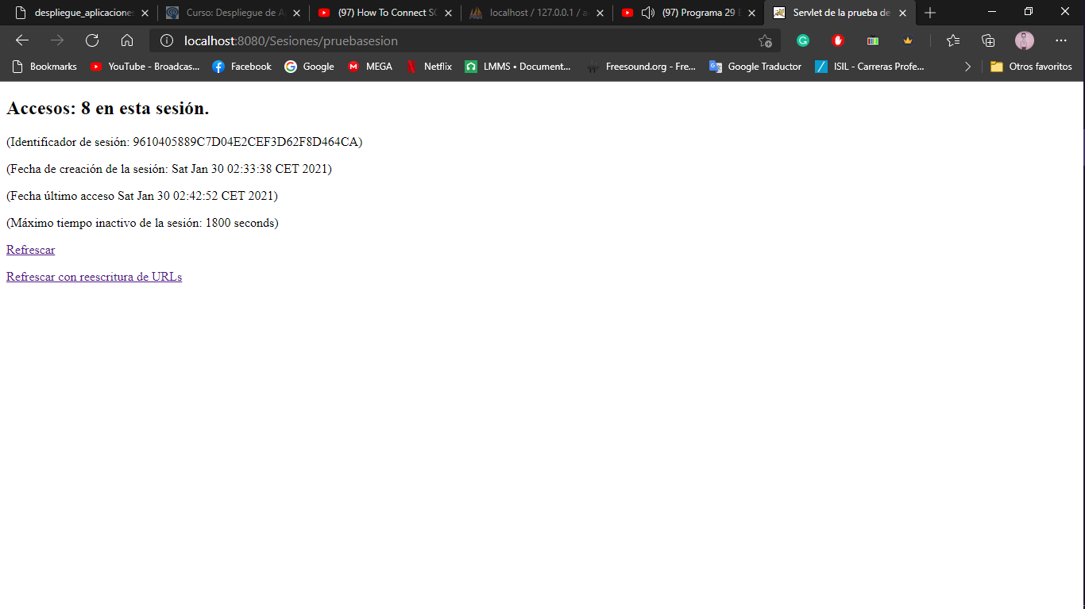

Estos resultados corresponden a actualizar la página, ya que recolecta las sesiones a través de las cookies.

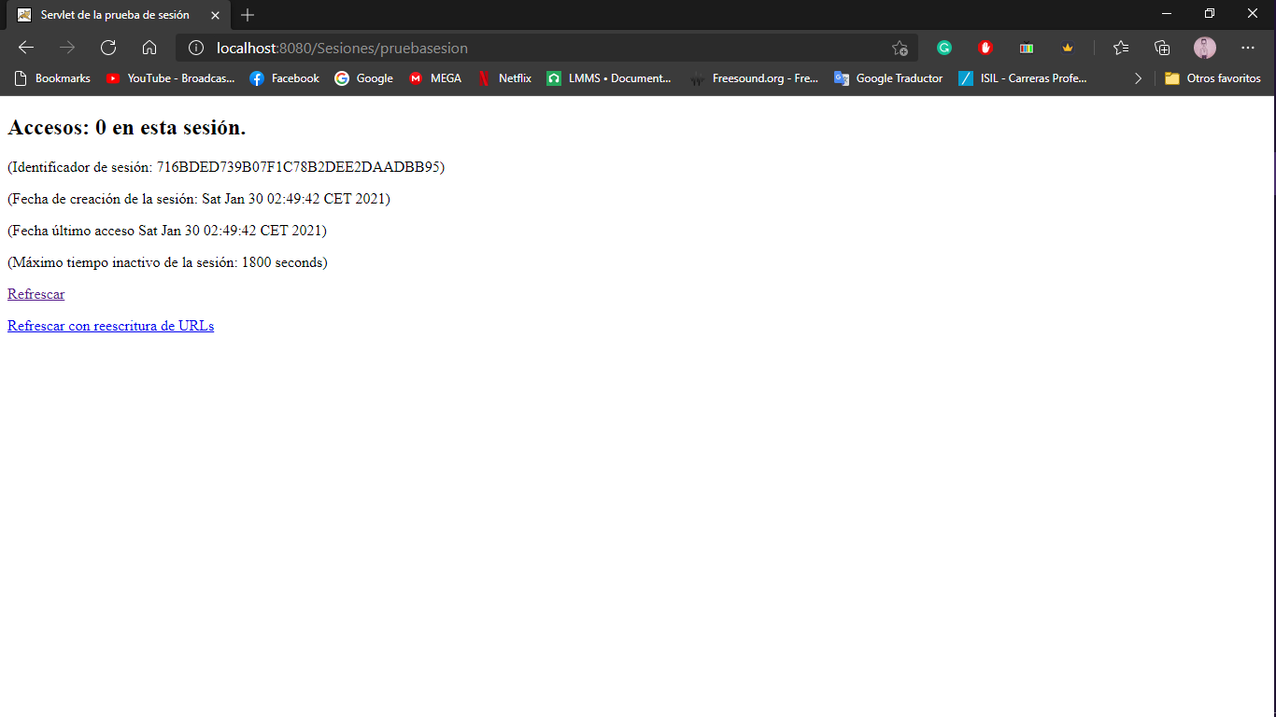Al reiniciar el navegador, obtenemos que la sesión ha expirado y vuelve a contar de nuevo desde 0. También cambia el identificador, porque es una nueva:

## Despligue sin uso de cookies (usando el ID):

Automáticamente el API de Java taba con las cookies para empezar y mantener una sesión. Ahora intentaremos hacerlo sin ello. Tenemos que deshabilitar la opción de usar cookies en sitios de terceros para poder usar la otra funcionalidad:

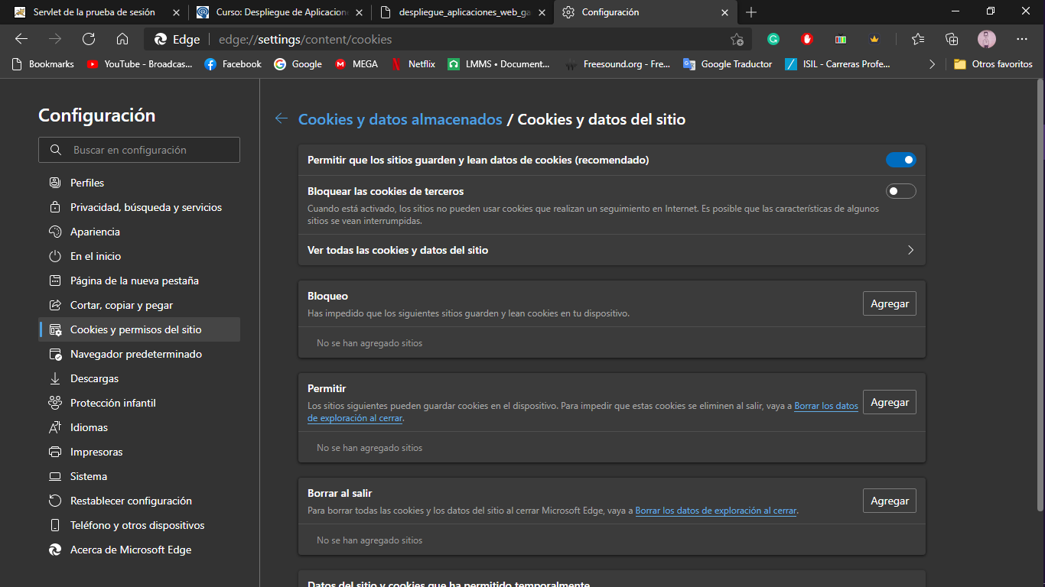

Estos son los datos que almacena el navegador de nuestro proyecto:

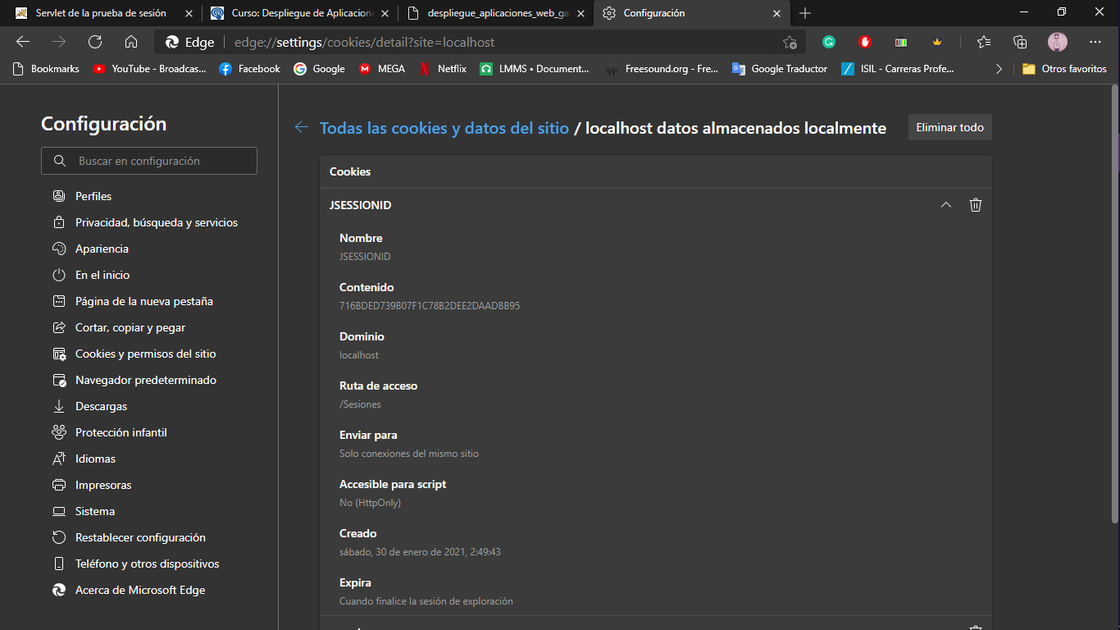

Y ahora comprobaremos las sesiones de usuario via URL:

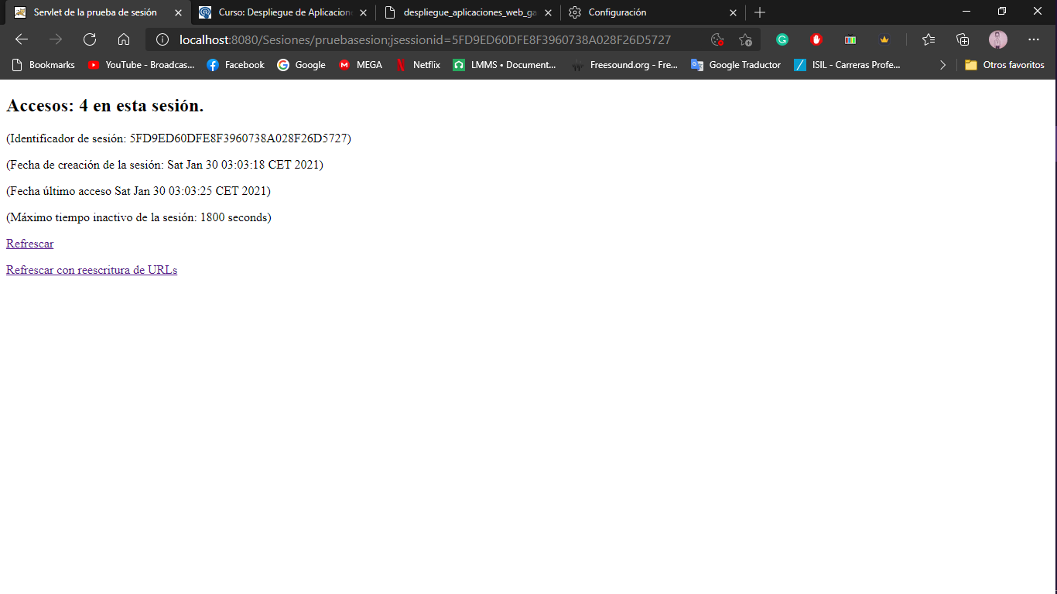

Bien se puede apreciar en la barra para ingresar la URL, figura el ID que usa Java, esto quiere decir que nuestro navegador no está permitiendo cookies y la única manera de registrar sesiones es a través de las sesiones de usuario.

# Pool de conexiones con JDNI y Servlets:

## Creación de proyecto y definición de recurso JNDI:

El primer paso es crear un nuevo proyecto el cuál llamaremos **PoolConexiones**. Esta aplicación nos va a pedir un usuario y una contraseña para ingresar a la aplicación y en el caso de ser correcto el login, se creará una variable de sesión para almacenar el usuario.

Al ya tener una tabla llamada “Usuarios” en la base de datos, tenemos que ahora definir el recurso JDNI. Este se puede cambiar a través de la carpeta **C:\Program Files\Apache Software Foundation\Tomcat 9.0\conf**, ahí encontraremos el archivo llamado **context.xml**, al cuál le agregaremos la siguiente etiqueta:

<Resource name=*"jdbc/mysql_aerovuelo"* auth=*"Container"* type=*"javax.sql.DataSource"*

maxActive=*"100"* maxIdle=*"30"* maxWait=*"10000"* removeAbandoned=*"true"*

username=*"root"* password=*"cr1ss4lley12#"* driverClassName=*"com.mysql.cj.jdbc.Driver"*

url=*"jdbc:mysql://localhost:3306/aerovuelo"*/>

Con esto habremos habilitado ya el recurso JDNI (Java Directory and Naming Interface), que lo que hace es reutilizar las sesiones creadas por el usuario, así las mantiene y no tiene que crear otras por cada página que contiene el proyecto. Se considera que se tiene un *pool* de conexiones abiertas, dónde este recurso busca una que esté libre y nos da esa misma, apuntando la que tenemos nosotros y deja de estar libre. Tras esto, se cierra la conexión, pero a pesar de la petición de cierre, el pool deja abierta la conexión que nos reservó y la vuelve a marcar como libre para la siguiente petición.

Parámetros que se pueden definir:

* **Resource name**: Establece el nombre del recurso disponible para las aplicaciones.
* **Type**: establece el tipo del recurso disponible para las aplicaciones.
* **url**: La cadena de conexión a la base de datos.
* **Password**: La contraseña del usuario para acceder a la base de datos.
* **maxActive**: El número máximo de conexiones en el pool de conexiones.
* **maxIdle**: El número máximo de conexiones inactivas a retener en el pool de conexiones.
* **maxWait**: EL tiempo máximo a esperar para obtener una conexión, en milisegundos.

## Codficiación:

Ahora pasaremos al proyecto a definir el archivo **index.html**, en la carpeta WebContent, que será el punto de entrada a la aplicación.

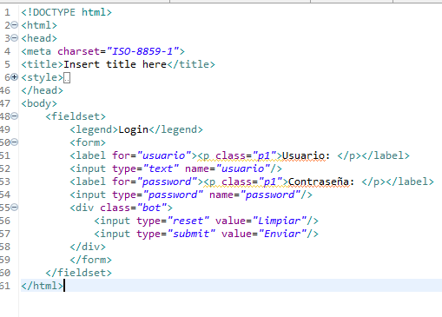

Ahora crearemos un servlet llamado **LoginServlet.java** con el siguiente código:

**import** java.io.*;

**import** java.util.logging.*;

**import** javax.naming.*;

**import** javax.servlet.*;

**import** javax.servlet.http.*;

**import** java.sql.*;

**import** javax.sql.*;

**import** java.io.IOException;

**import** javax.servlet.ServletException;

**import** javax.servlet.annotation.WebServlet;

**import** javax.servlet.http.HttpServlet;

**import** javax.servlet.http.HttpServletRequest;

**import** javax.servlet.http.HttpServletResponse;

/**

* Servlet implementation class LoginServlet

*/

@WebServlet("/LoginServlet")

**public** **class** LoginServlet **extends** HttpServlet {

**private** **static** **final** **long** ***serialVersionUID*** = 1L;

/**

* **@see** HttpServlet#HttpServlet()

*/

**private** DataSource pool; //Pool de conexiones a la base de datos

**public** LoginServlet() {

**super**();

// **TODO** Auto-generated constructor stub

}

@Override

**public** **void** init(ServletConfig config) **throws** ServletException {

**try** {

// Crea un contexto para poder luego buscar el recurso DataSource

InitialContext ctx = **new** InitialContext();

//Busca el recurso DataSource en el contexto

pool = (DataSource)ctx.lookup("java:comp/env/jdbc/mysql_aerovuelo");

**if**(pool == **null**)

**throw** **new** ServletException("Datasource desconocida 'mysql_aerovuelo'");

} **catch**(NamingException e){

Logger.*getLogger*(LoginServlet.**class**.getName()).log(Level.***SEVERE***, **null**, e);

}

}

/**

* **@see** HttpServlet#doGet(HttpServletRequest request, HttpServletResponse response)

*/

@Override

**protected** **void** doGet(HttpServletRequest request, HttpServletResponse response) **throws** ServletException, IOException {

// **TODO** Auto-generated method stub

response.setContentType("text/html:charset=UTF-8");

PrintWriter out = response.getWriter();

Connection conn=**null**;

Statement stmt=**null**;

**try** {

out.println("<html><head><title>Login</title></head><body>");

out.println("<h2>Login</h2>");

conn = pool.getConnection(); //Obtiene una conexión del pool

stmt = conn.createStatement();

//recupera los parámetros de la petición usuario y password

String usuario = request.getParameter("usuario");

String password = request.getParameter("password");

**boolean** noUsuario = usuario != **null** && ((usuario=usuario.trim()).length()>0);

**boolean** noPwd = password != **null** && ((password=password.trim()).length()>0);

//Valida los parámetros de la petición request

**if**(!noUsuario) {

out.println("<h3>Debes introducir tu usuario</h3>");

} **else** **if**(!noPwd) {

out.println("<h3>Debes introducir tu contraseña</h3>");

} **else** {

//Verifica que existe algún usuario con ese login y password

String sqlStr;

sqlStr ="SELECT * FROM usuarios WHERE U_USERNAME = '" + usuario.toLowerCase() +

"' AND U_PASSWORD = '" + password +"'";

ResultSet rset = stmt.executeQuery(sqlStr);

**if**(!rset.next()) { // Si está vacío el resulset

out.println("<h3>Nombre o contraseña incorrecta</h3>");

out.println("<p><a href='index.html'>Vuelve a la página principal</a></p>");

} **else** {

//Crea una nueva sesión y guarda el usuario como variable de sesión

//Primero, invalida la sesión si existe

HttpSession session = request.getSession(**false**);

**if**(session != **null**) {

session.invalidate();

}

session = request.getSession(**true**);

**synchronized** (session) {

session.setAttribute("usuario", usuario);

}

**while**(rset.next()) {

out.println("<p> Hola, " + rset.getString("U_NAME") + "!</p>");

}

out.println("<p><a href='hazalgo'>Hacer Algo</a></p>");

}

}

out.println("</body></html>");

} **catch** (SQLException e){

out.println("<h3>Servicio no Disponible</h3></body></html>");

Logger.*getLogger*(LoginServlet.**class**.getName()).log(Level.***SEVERE***, **null**, e);

} **finally** {

out.close();

**try** {

**if** (stmt != **null**) stmt.close();

**if** (conn != **null**) conn.close(); //Devuelve la conexión al pool

} **catch** (SQLException ex) {

Logger.*getLogger*(LoginServlet.**class**.getName()).log(Level.***SEVERE***, **null**, ex);

}

}

}

/**

* **@see** HttpServlet#doPost(HttpServletRequest request, HttpServletResponse response)

*/

**protected** **void** doPost(HttpServletRequest request, HttpServletResponse response) **throws** ServletException, IOException {

// **TODO** Auto-generated method stub

doGet(request, response);

}

}

Paso seguido, creamos el Servlet **HazAlgo.java:**

**import** java.io.*;

**import** javax.servlet.http.*;

**import** java.io.IOException;

**import** javax.servlet.ServletException;

**import** javax.servlet.annotation.WebServlet;

**import** javax.servlet.http.HttpServlet;

**import** javax.servlet.http.HttpServletRequest;

**import** javax.servlet.http.HttpServletResponse;

/**

* Servlet implementation class HazAlgo

*/

@WebServlet("/HazAlgo")

**public** **class** HazAlgo **extends** HttpServlet {

**private** **static** **final** **long** ***serialVersionUID*** = 1L;

/**

* **@see** HttpServlet#HttpServlet()

*/

**public** HazAlgo() {

**super**();

// **TODO** Auto-generated constructor stub

}

/**

* **@see** HttpServlet#doGet(HttpServletRequest request, HttpServletResponse response)

*/

**protected** **void** doGet(HttpServletRequest request, HttpServletResponse response) **throws** ServletException, IOException {

// **TODO** Auto-generated method stub

response.setContentType("text/html;chraset=UTF-8");

PrintWriter out = response.getWriter();

**try** {

out.println("<html><head><title>Haz algo></title></head><body>");

out.println("<h2>Intenta hacer algo</h2>");

//Recupera el nombre de usuario

String usuario;

HttpSession session = request.getSession(**false**);

**if** (session == **null**) {

out.println("<p>No has iniciado sesión</p>");

} **else** {

**synchronized** (session) {

usuario = (String) session.getAttribute("usuario");

}

out.println("<table>");

out.println("<tr>");

out.println("<td>Usuario</td><td>" + usuario + "</td>");

out.println("<tr>");

out.println("</table>");

out.println("<p><a href='logout'</a>Logout</p>");

}

out.println("</body></html>");

} **finally** {

out.close();

}

}

/**

* **@see** HttpServlet#doPost(HttpServletRequest request, HttpServletResponse response)

*/

**protected** **void** doPost(HttpServletRequest request, HttpServletResponse response) **throws** ServletException, IOException {

// **TODO** Auto-generated method stub

doGet(request, response);

}

}

Y, por último, el Servlet **Logout.html**:

**import** java.io.*;

**import** javax.servlet.http.*;

**import** java.io.IOException;

**import** javax.servlet.ServletException;

**import** javax.servlet.annotation.WebServlet;

**import** javax.servlet.http.HttpServlet;

**import** javax.servlet.http.HttpServletRequest;

**import** javax.servlet.http.HttpServletResponse;

/**

* Servlet implementation class LogoutServlet

*/

@WebServlet("/LogoutServlet")

**public** **class** LogoutServlet **extends** HttpServlet {

**private** **static** **final** **long** ***serialVersionUID*** = 1L;

/**

* **@see** HttpServlet#HttpServlet()

*/

**public** LogoutServlet() {

**super**();

// **TODO** Auto-generated constructor stub

}

/**

* **@see** HttpServlet#doGet(HttpServletRequest request, HttpServletResponse response)

*/

**protected** **void** doGet(HttpServletRequest request, HttpServletResponse response) **throws** ServletException, IOException {

// **TODO** Auto-generated method stub

response.setContentType("text/html;charset=UTF-8");

PrintWriter out = response.getWriter();

**try** {

out.println("<html><head><title>Logout</title></head><body>");

out.println("<h2>Logout</h2>");

HttpSession session = request.getSession();

**if**(session == **null**) {

out.println("<h3>No has iniciado sesión</h3>");

} **else** {

session.invalidate();

out.println("<p>Adios</p>");

out.println("<p><a href='index.html'>Login</a></p>");

}

out.println("</body></html>");

} **finally** {

out.close();

}

}

/**

* **@see** HttpServlet#doPost(HttpServletRequest request, HttpServletResponse response)

*/

**protected** **void** doPost(HttpServletRequest request, HttpServletResponse response) **throws** ServletException, IOException {

// **TODO** Auto-generated method stub

doGet(request, response);

}

}

Y para finalizar, agregamos la información de los Servlets en el archivo **web.xml.**

<servlet>

<servlet-name>LoginServlet</servlet-name>

<servlet-class>LoginServet</servlet-class>

</servlet>

<servlet>

<servlet-name>HazAlgoServlet</servlet-name>

<servlet-class>HazAlgo</servlet-class>

</servlet>

<servlet>

<servlet-name>LogoutServlet</servlet-name>

<servlet-class>LogoutServet</servlet-class>

</servlet>

<servlet-mapping>

<servlet-name>LoginServlet</servlet-name>

<url-pattern>/login</url-pattern>

</servlet-mapping>

<servlet-mapping>

<servlet-name>HazAlgoServlet</servlet-name>

<url-pattern>/hazalgo</url-pattern>

</servlet-mapping>

<servlet-mapping>

<servlet-name>LogoutnServlet</servlet-name>

<url-pattern>/logout</url-pattern>

</servlet-mapping>

<session-config>

<session-timeout>30</session-timeout>

</session-config>

<welcome-file-list>

<welcome-file>index.html</welcome-file>

</welcome-file-list>

## Comprobación de resultados:

Primero comprobamos el resultado erroneo:

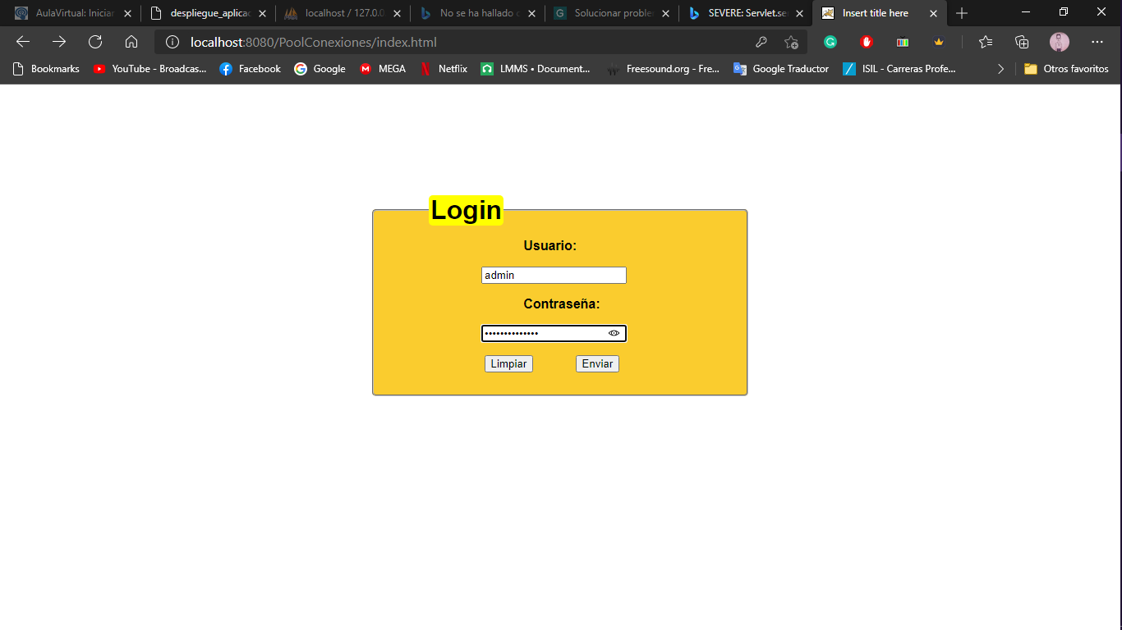

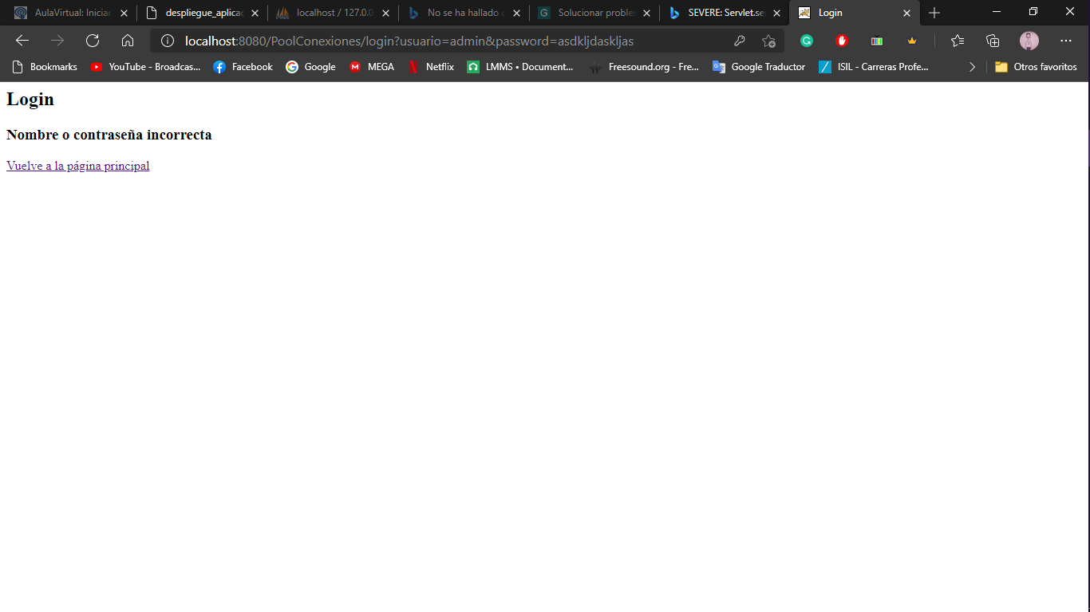

Y ahora el correcto:

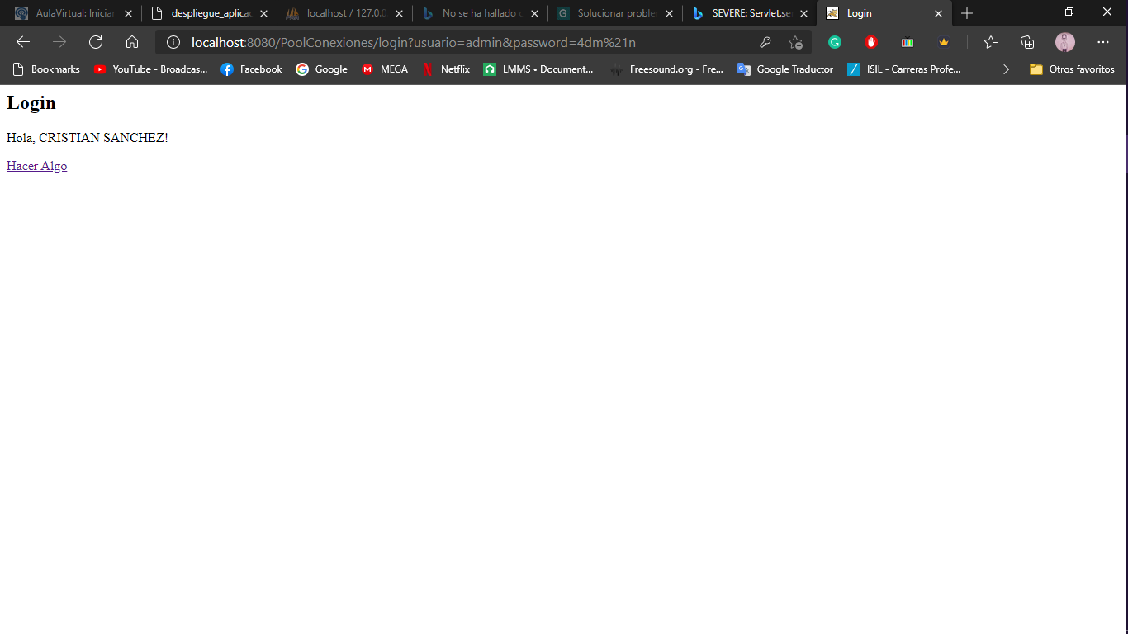

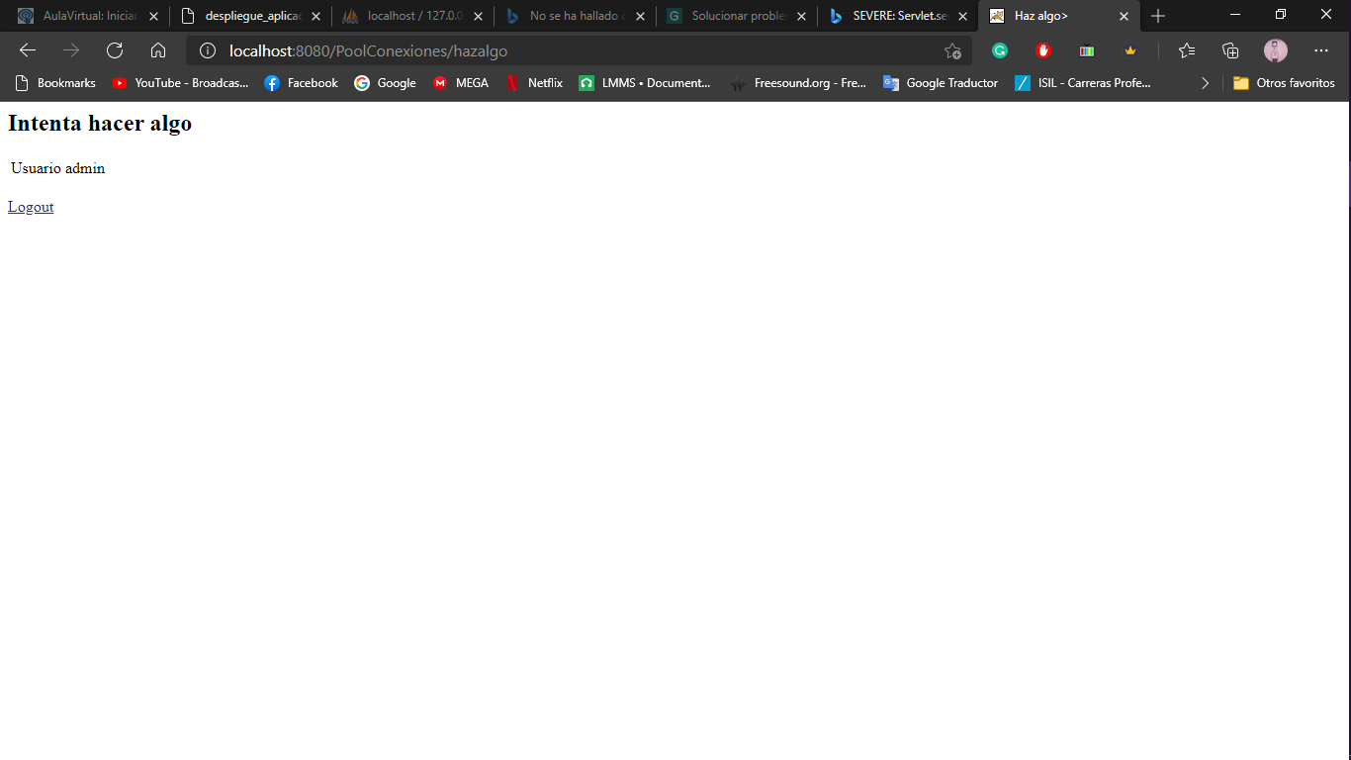

Y el mismo resultado obtenemos en Eclipse:

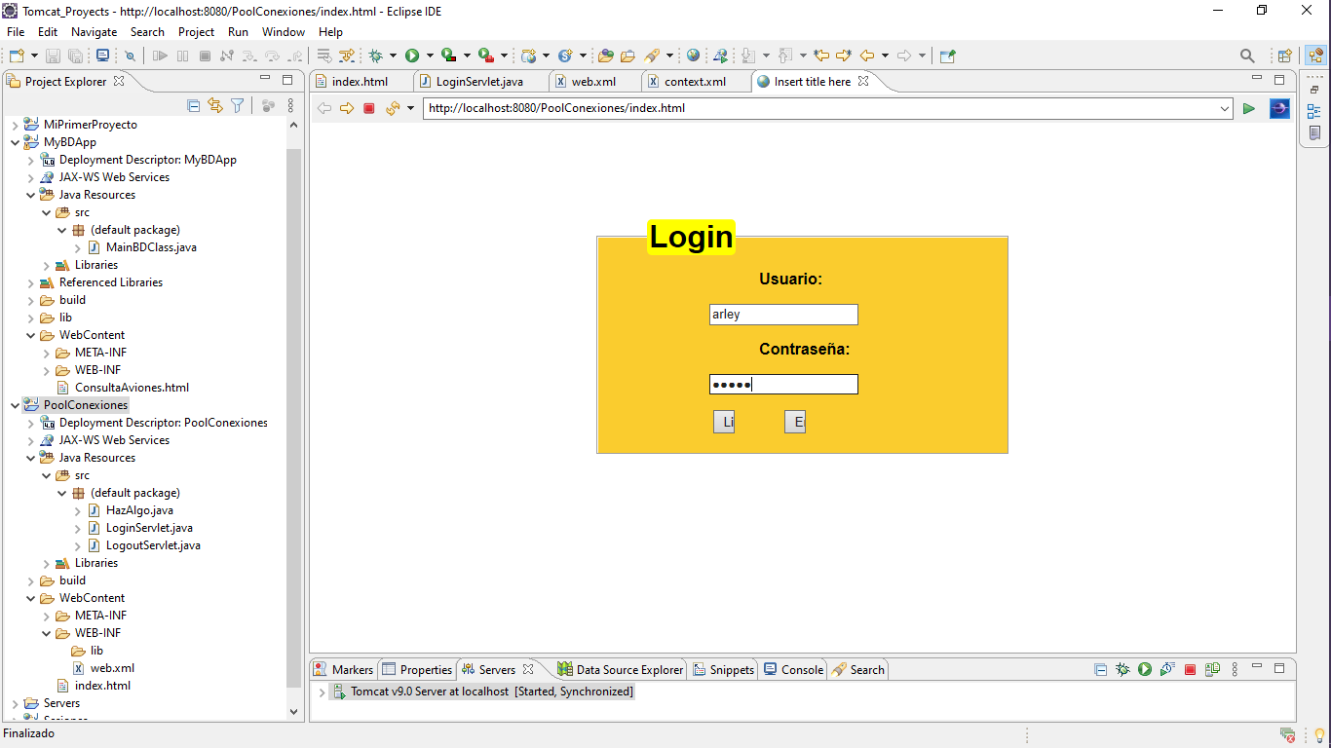

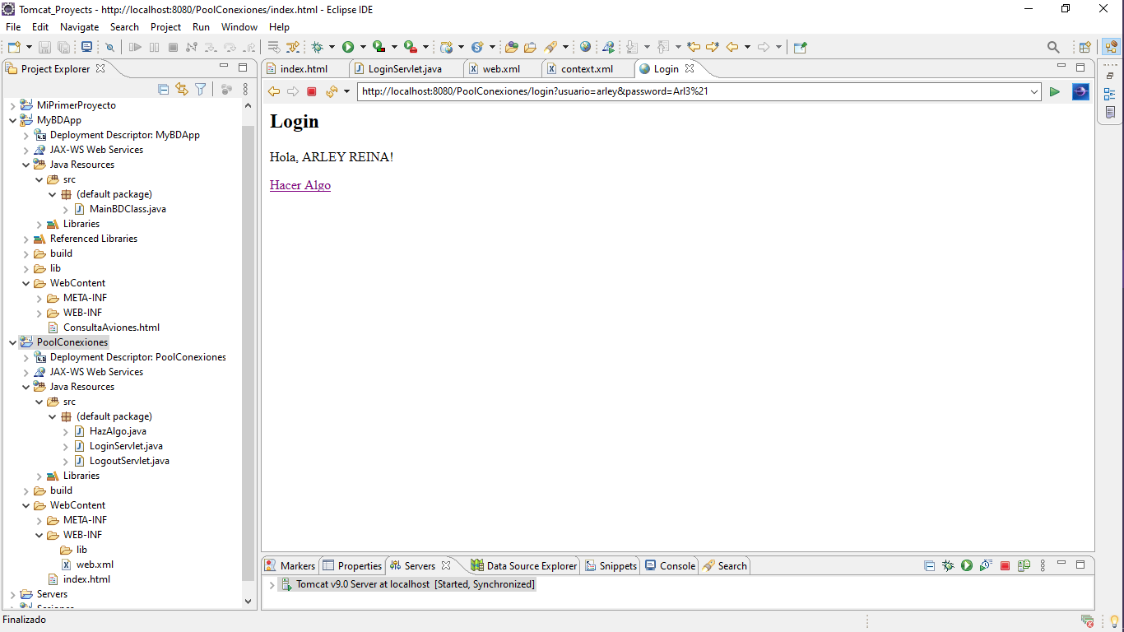

# Creación de Páginas con JSP:

Creamos un proyecto nuevo llamado “MyjspPage”, es aquí donde crearemos la página JSP. Haremos 3 ejemplos con las funcionalidades más importantes de JSP.

## Primer ejemplo con expresiones básicas:

La primera página se llamará **expresiones.jsp** que tendremos que crearla en el directorio donde se crean las páginas html, o sea, en **Web-Content.**

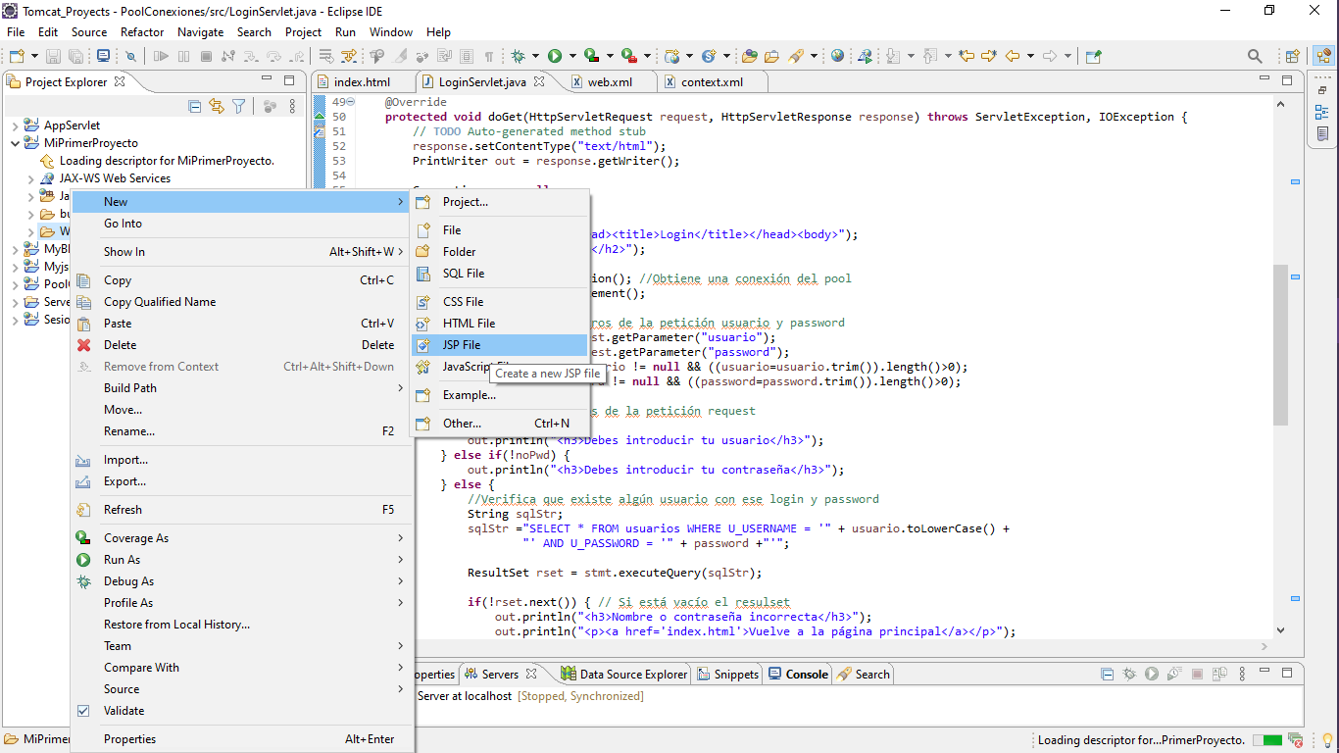

Y este es el contenido de la página:

<%@ page language=*"java"* contentType=*"text/html; charset=ISO-8859-1"*

pageEncoding=*"ISO-8859-1"*%>

<!DOCTYPE html>

<html>

<head>

<meta charset=*"ISO-8859-1"*>

<title>Expresiones JSP</title>

</head>

<body>

<h1>Ejemplo de expresiones JSP</h1>

<ul>

<li>Fecha actual: <%=**new** java.util.Date()%></li>

<li>Nombre del host: <%=request.getRemoteHost() %></li>

<li>ID de la Sesión: <%=session.getId() %></li>

<li>El parámetro es :<%=request.getParameter("nombre") %></li>

</ul>

</body>

</html>

Y estos sus resultados: 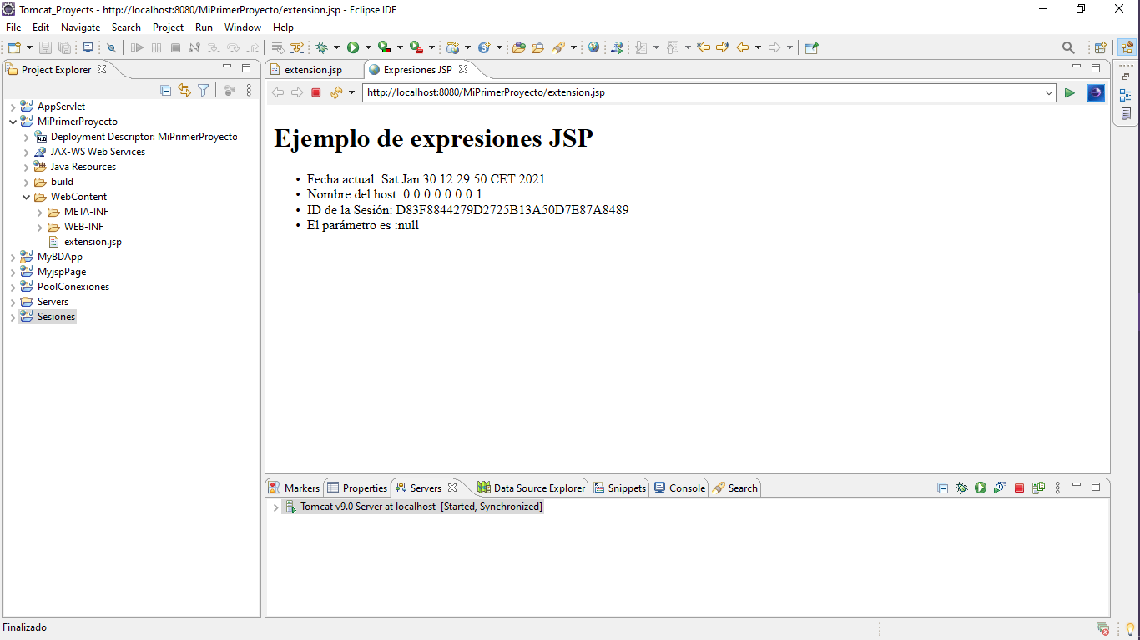

## Segundo ejemplo con contador de veces visitadas:

Para este segundo ejemplo, declararemos una variable que pueda contar cuantas veces hemos visitado la misma página.

Crearemos la página **contador.jsp**, con su correspondiente código:

<%@ page language=*"java"* contentType=*"text/html; charset=ISO-8859-1"*

pageEncoding=*"ISO-8859-1"*%>

<!DOCTYPE html>

<html>

<head>

<meta charset=*"ISO-8859-1"*>

<title>Scriptles JSP</title>

</head>

<%@page import=*"java.util.*"* %>

<%--Con esto podemos comentar el código JSP--%>

<%!

**private** **int** cont = 0;

**private** Date fecha = **new** Date();

%>

<body>

<p>Esta página ha sido aceedida <b><%=++cont %></b></p>

<p>El último acceso ha sido con fecha <b><%=fecha%></b></p>

<% fecha=**new** Date(); %>

</body>

</html>

Y estos son los resultados:

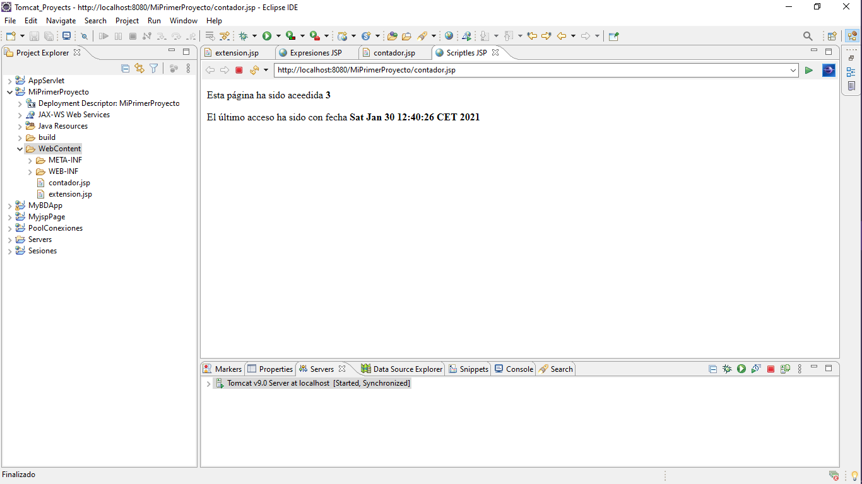

Cómo podemos ver, las variables declaradas siempre empiezan por “!” y para usarse, empiezan por “=”.

## Tercer ejemplo con conexión a la base de datos:

Por último, emularemos lo hecho en los Servlets anteriores, mostrando en pantalla los datos de una de las tablas a través de la página JSP.

Crearemos una página llamada consulta y mostraremos los resultados:

<%@ page language=*"java"* contentType=*"text/html; charset=ISO-8859-1"*

pageEncoding=*"ISO-8859-1"*%>

<!DOCTYPE html>

<html>

<head>

<meta charset=*"ISO-8859-1"*>

<title>Consulta de Bases</title>

<style>

**body**{

font-family:*"Gill Sans Extrabold", Helvetica, sans-serif*;

}

**table,** **tr,** **th,** **td**{

border: *2px solid black*;

border-collapse: *collapse*;

}

**th**{

background-color: *green*;

color: *white*;

}

**h1**{

text-align:*center*;

}

</style>

</head>

<body>

<h1>Bases de Aviones y Personal</h1>

<h3>Elige una Base: </h3>

<form method=*"get"*>

<p><input type=*"checkbox"* name=*"base"* value=*"CARROLL"*/>Carroll</p>

<p><input type=*"checkbox"* name=*"base"* value=*"ROSE"*/>Rose</p>

<p><input type=*"checkbox"* name=*"base"* value=*"NEKOMA"*/>Nekoma</p>

<p><input type=*"checkbox"* name=*"base"* value=*"MAUNSELL"*/>Maunsell</p>

<p><input type=*"checkbox"* name=*"base"* value=*"HETEL"*/>Hetel</p>

<p><input type=*"submit"* value=*"consulta"*/></p>

</form>

<%

String[] bases = request.getParameterValues("base");

**if**(bases != **null**) {

%>

<%@ page import = *"java.sql.*"* %>

<%

// Paso 1: Cargar el driver JDBC.

Class.forName("com.mysql.cj.jdbc.Driver");

//Paso 2: Conectarse a la Base Datos utilizando la clase Connection

String userName="root";

String password="cr1ss4lley12#";

String url="jdbc:mysql://localhost:3306/aerovuelo";

Connection conn = DriverManager.getConnection(url, userName, password);

//Paso 3: Crear la sentencia SQL, utilizando objetos de tipo Statement

Statement stmt = conn.createStatement();

String sqlStr = "SELECT * FROM bases WHERE ";

**for** (**int** i=0; i < bases.length; i++){

sqlStr= sqlStr + "B_NOMBRE = '" + bases[i] + "'";

**if**(i != bases.length-1){

sqlStr += "OR ";

}

}

sqlStr += "ORDER BY B_NOMBRE";

//para depuración

System.out.println("La consulta sql es " + sqlStr);

//Paso 4: Ejecutar las sentencias SQL a través de los objetos Statement

ResultSet rset = stmt.executeQuery(sqlStr);

%>

<hr/>

<table>

<tr>

<th>ID de la base</th>

<th>Nombre de la Base</th>

</tr>

<%

//Paso 5: Procesar el conjunto de registros resultante utilizando ResultSet

**while**(rset.next()){

%>

<tr>

<td><%= rset.getString("idBASES") %></td>

<td><%= rset.getString("B_NOMBRE") %></td>

</tr>

<% } %>

</table>

<%

//Cierre de Recursos

rset.close();

stmt.close();

conn.close();

}

%>

</body>

</html>

Y este es el resultado:

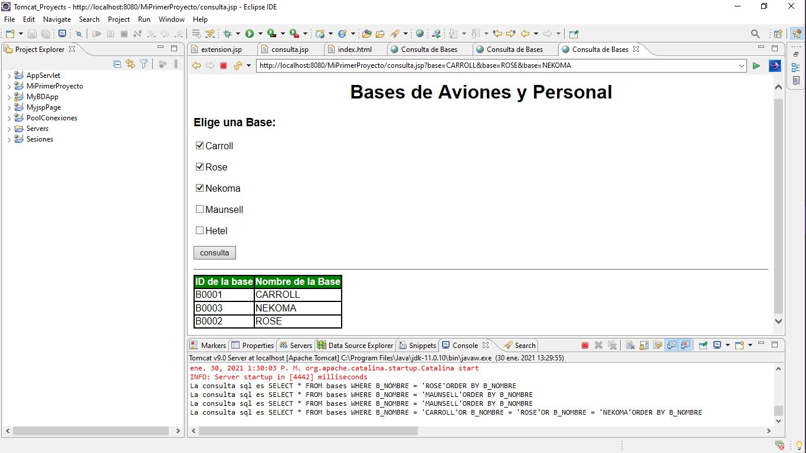

# Conclusiones:

* El despliegue de aplicaciones a través de Tomcat ha sido un trabajo extenso, ya que no es sencillo usarlo en las primeras veces. La curva de aprendizaje es más sencilla cuándo ya se manejan conceptos básicos acerca del entorno o del lenguaje Java, de otro modo, gran parte de lo desarrollado tomará tiempo.
* Almacenar y administrar aplicaciones sí que me parece un punto positivo a rescatar en Tomcat, ya que su interfaz al ser sencilla y simple, no es necesario buscar mucho para buscar el proyecto. Lo negativo de esto es que todavía no hay una herramienta implementa para poder eliminar proyectos directamente desde el **Manager Aplications**, lo que significa que, si hemos desplegado aplicaciones, tenemos que ir a la carpeta raíz para eliminarlos.
* Otro punto tedioso desde mi consideración es lo ortodoxo que es actualizar una aplicación cuándo se despliega en la carpeta raíz y se muestra por el navegador del ordenador: es un camino un poco extenso tener que eliminar todo el proyecto y luego corregir los errores para volver al exportar el proyecto al Tomcat. Tomando en cuenta que para se vean las actualizaciones de cualquier tipo se tiene que reiniciar, me parece que es algo muy tedioso, más para personas que recién conocen entornos de este tipo.
* Por último, creo que Tomcat tiene un potencial muy grande, porque puede manejar casi lo que cualquier contenedor de aplicaciones hace, con mejor fluidez en muchos casos (en comparación a Simfony, por ejemplo). Lo que me parece necesario es hacer más accesible su manejo y sus formas de usarse: se podrían desarrollar librerías más complementadas o unidas que hagan las funciones que el usuario tiene que buscar de manera externa (cómo la conexión a las bases de datos) y tener un tutorial más extenso. Aunque bien es entendible que sea un organización sin fines de lucro, pero deben darle mejor soporte en materia de guías al usuario y facilitar las herramientas adicionales desde la página.

# Bibligografía:

* <https://tomcat.apache.org/>
* https://www.apachefriends.org/es/index.html
* <https://aulavirtual.murciaeduca.es/pluginfile.php/2967262/mod_resource/content/1/despliegue_aplicaciones_web_garceta.pdf>
* <https://gigastur.es/solucionar-problema-tomcat>
* <https://dev.mysql.com/downloads/connector/j/>
* <https://www.java.com/es/>
* <https://www.arquitecturajava.com/tomcat-context-xml-su-configuracion/>
* [¿Cómo resolver el problema java.lang.classnotfoundexception: com.mysql.jdbc.driver? - Stack Overflow en español](https://es.stackoverflow.com/questions/119299/c%C3%B3mo-resolver-el-problema-java-lang-classnotfoundexception-com-mysql-jdbc-driv)